«Утверждаю» Директор МБОУ «СОШ – интернат для одаренных детей» Сабинского района РТ /__________ / Л.Р.Билалова

План недели химии
Основная цель: стимулирование познавательной активности школьников на уроках химии и во внеурочное время, данная работа позволит ученикам расширить кругозор, освоить приемы самообразования, по-новому взглянуть на предмет, повторить и закрепить изученный на уроках материал, поможет сделать профессиональный выбор.
Понедельник 10.02.2013
1.Лабораторный урок «Соли аммония - враги или друзья..» (сообщение учеников о солей аммонии, проведение различных опытов ) 9 класс. Ответственные: Валиахметова Г.Г. учитель химии, Хузина А.Р. классный руководитель.
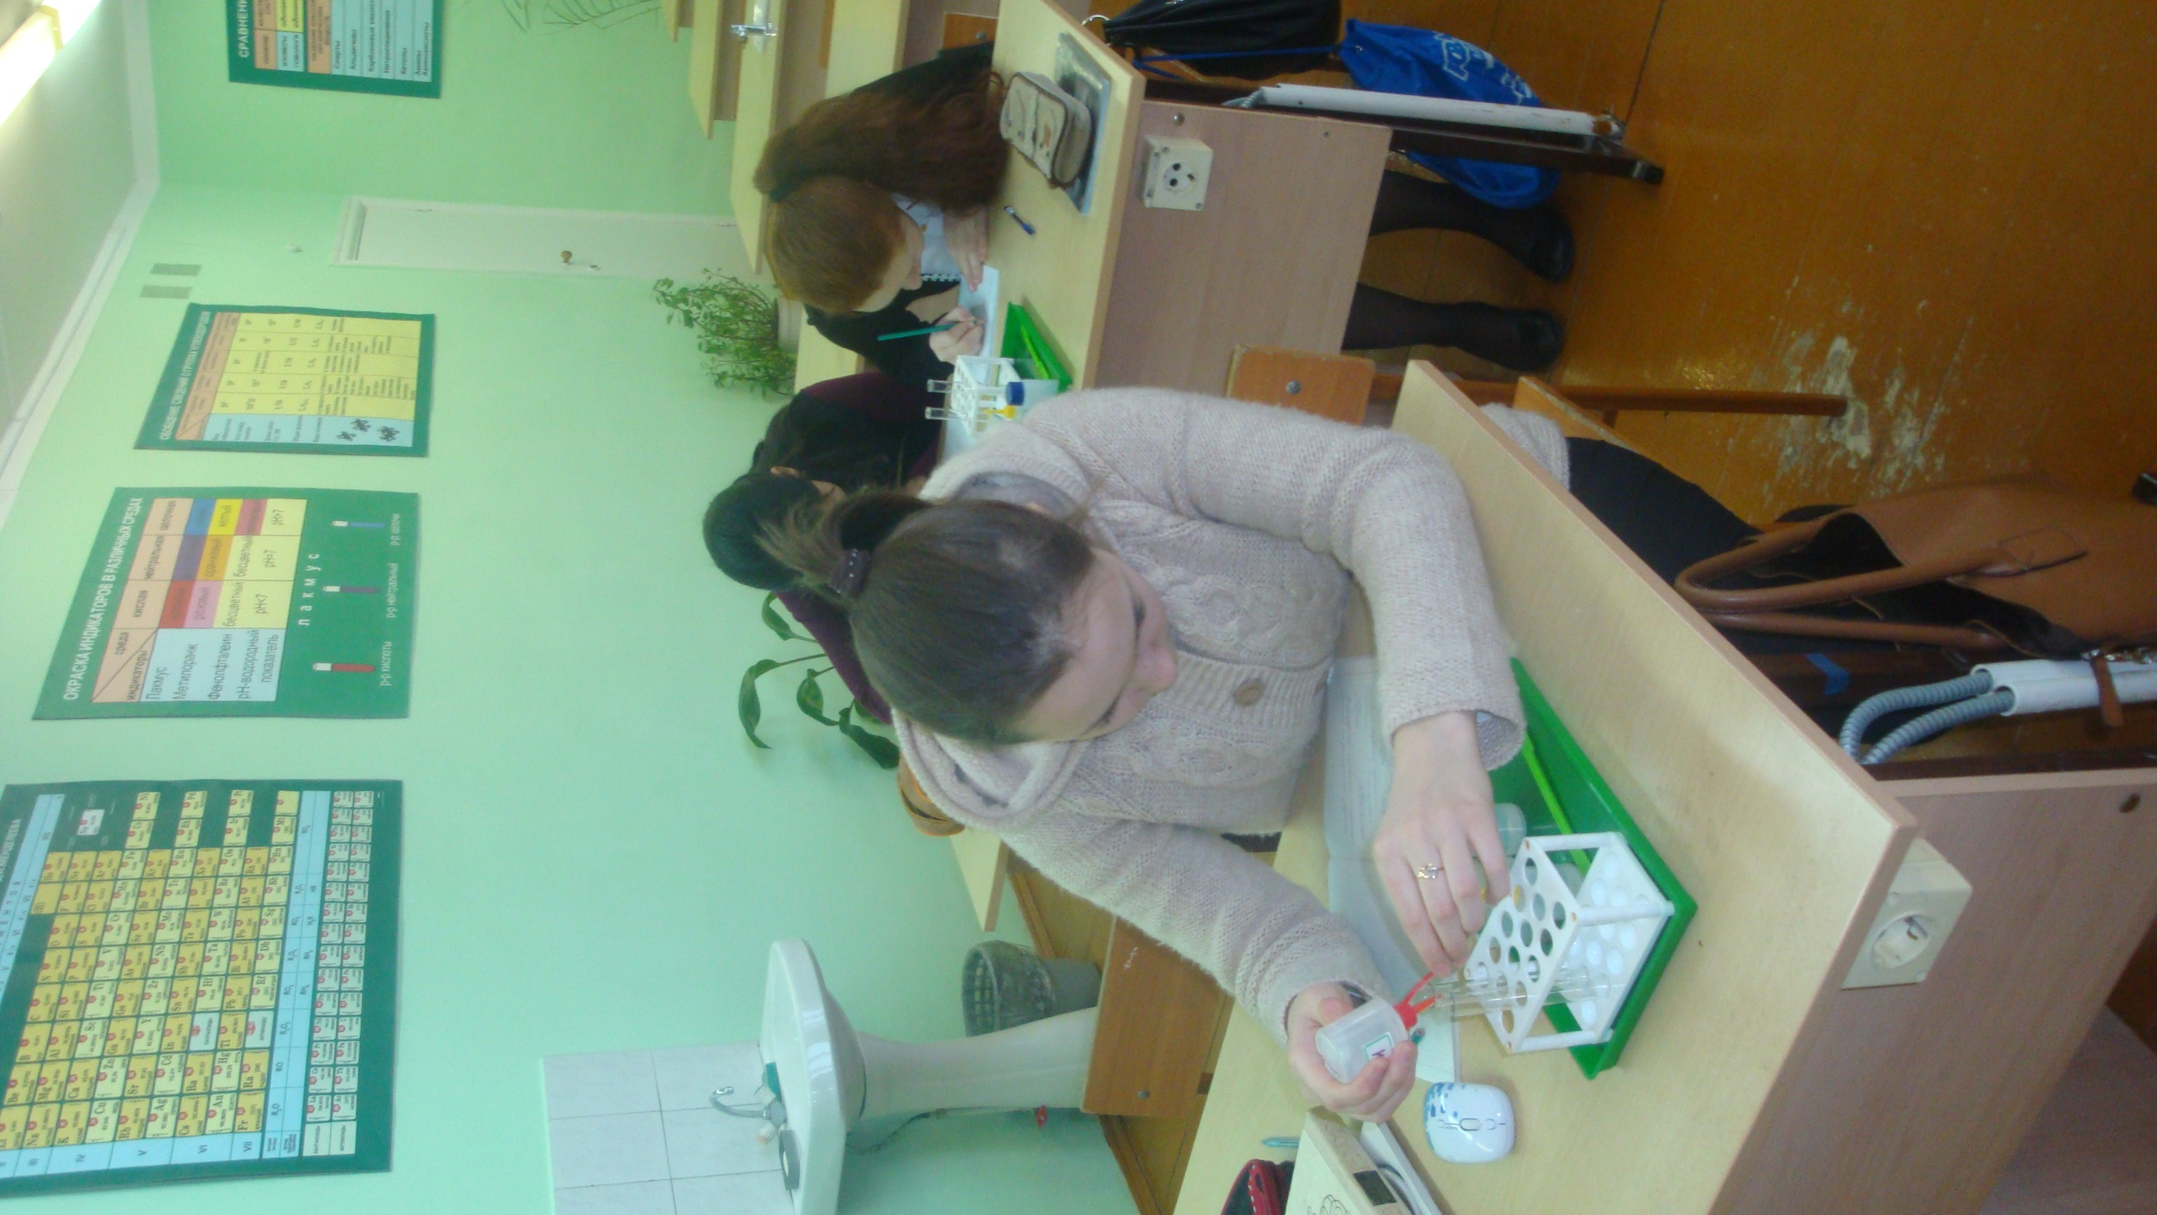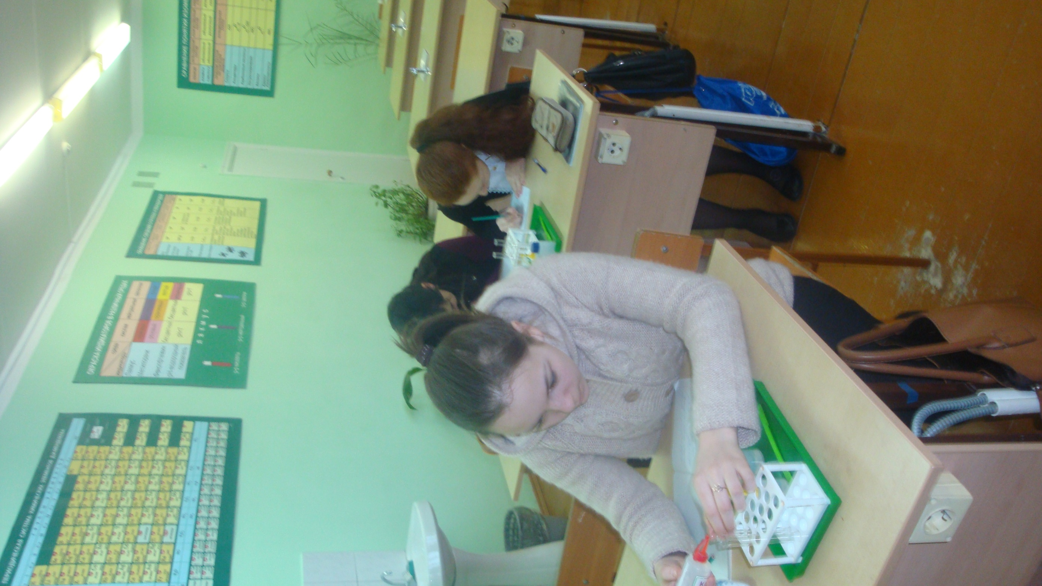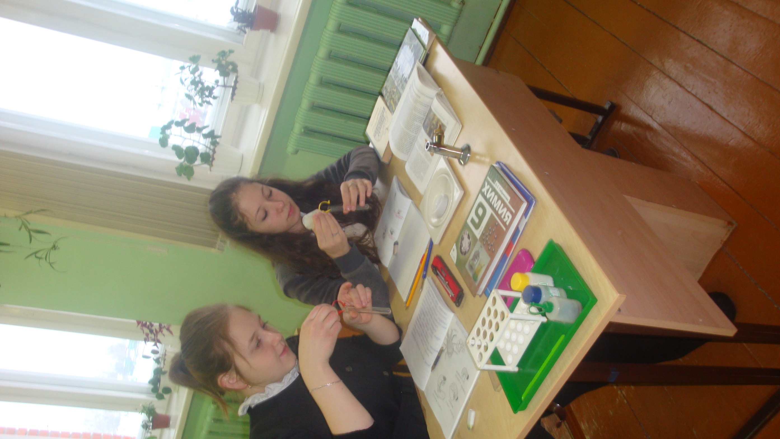
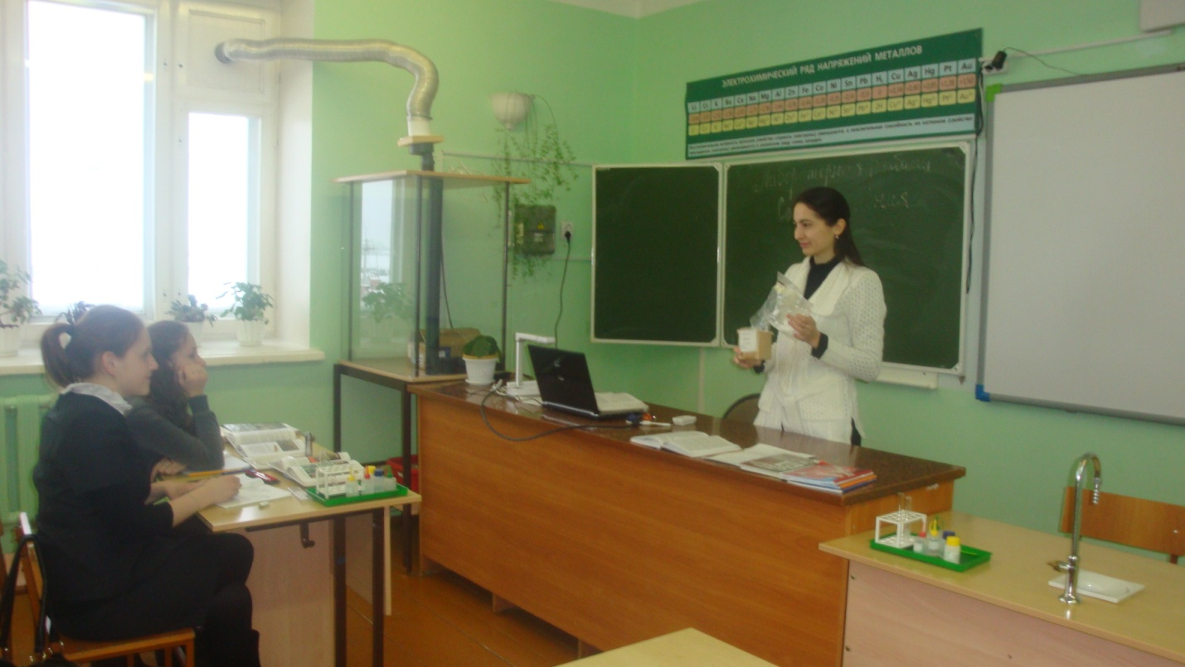2. «Секреты здорового питания или коды пищевых добавок» (воспитательный час) 6 класс Ответственные: Валиахметова Г.Г. учитель химии, Мазитова Г.Д. воспитатель данного класса.
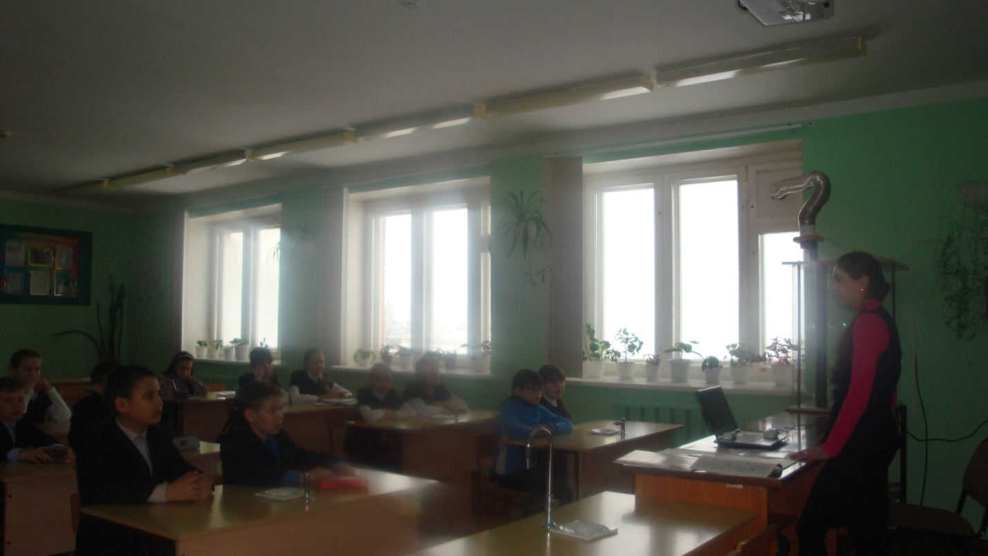

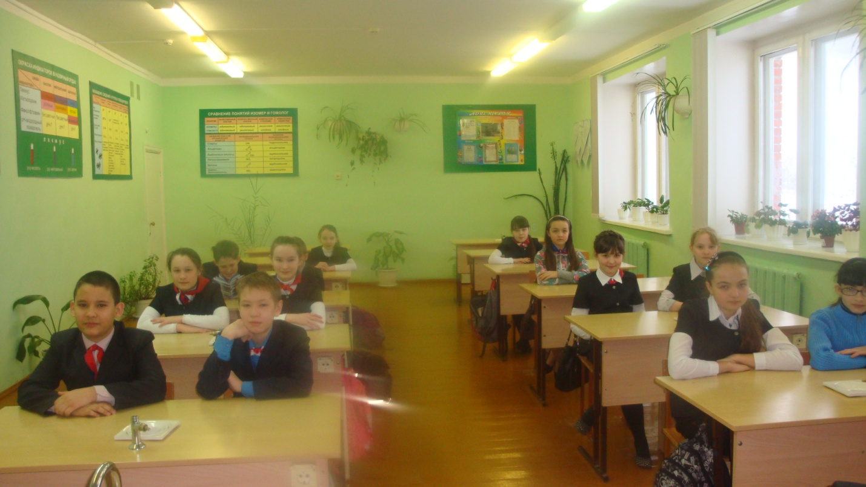 Вторник 11.02.2013
1.На линейки торжественное открытие недели химии, знакомство с планами проведения. Ответственный: Валиахметова Г.Г. учитель химии
2. «Переменка с Бутлеровым» (10-11 классы) Ответственные:Валиахметова Г.Г. учитель химии, классные руководители Шакирова Н.Н., Маннанова Р.А.
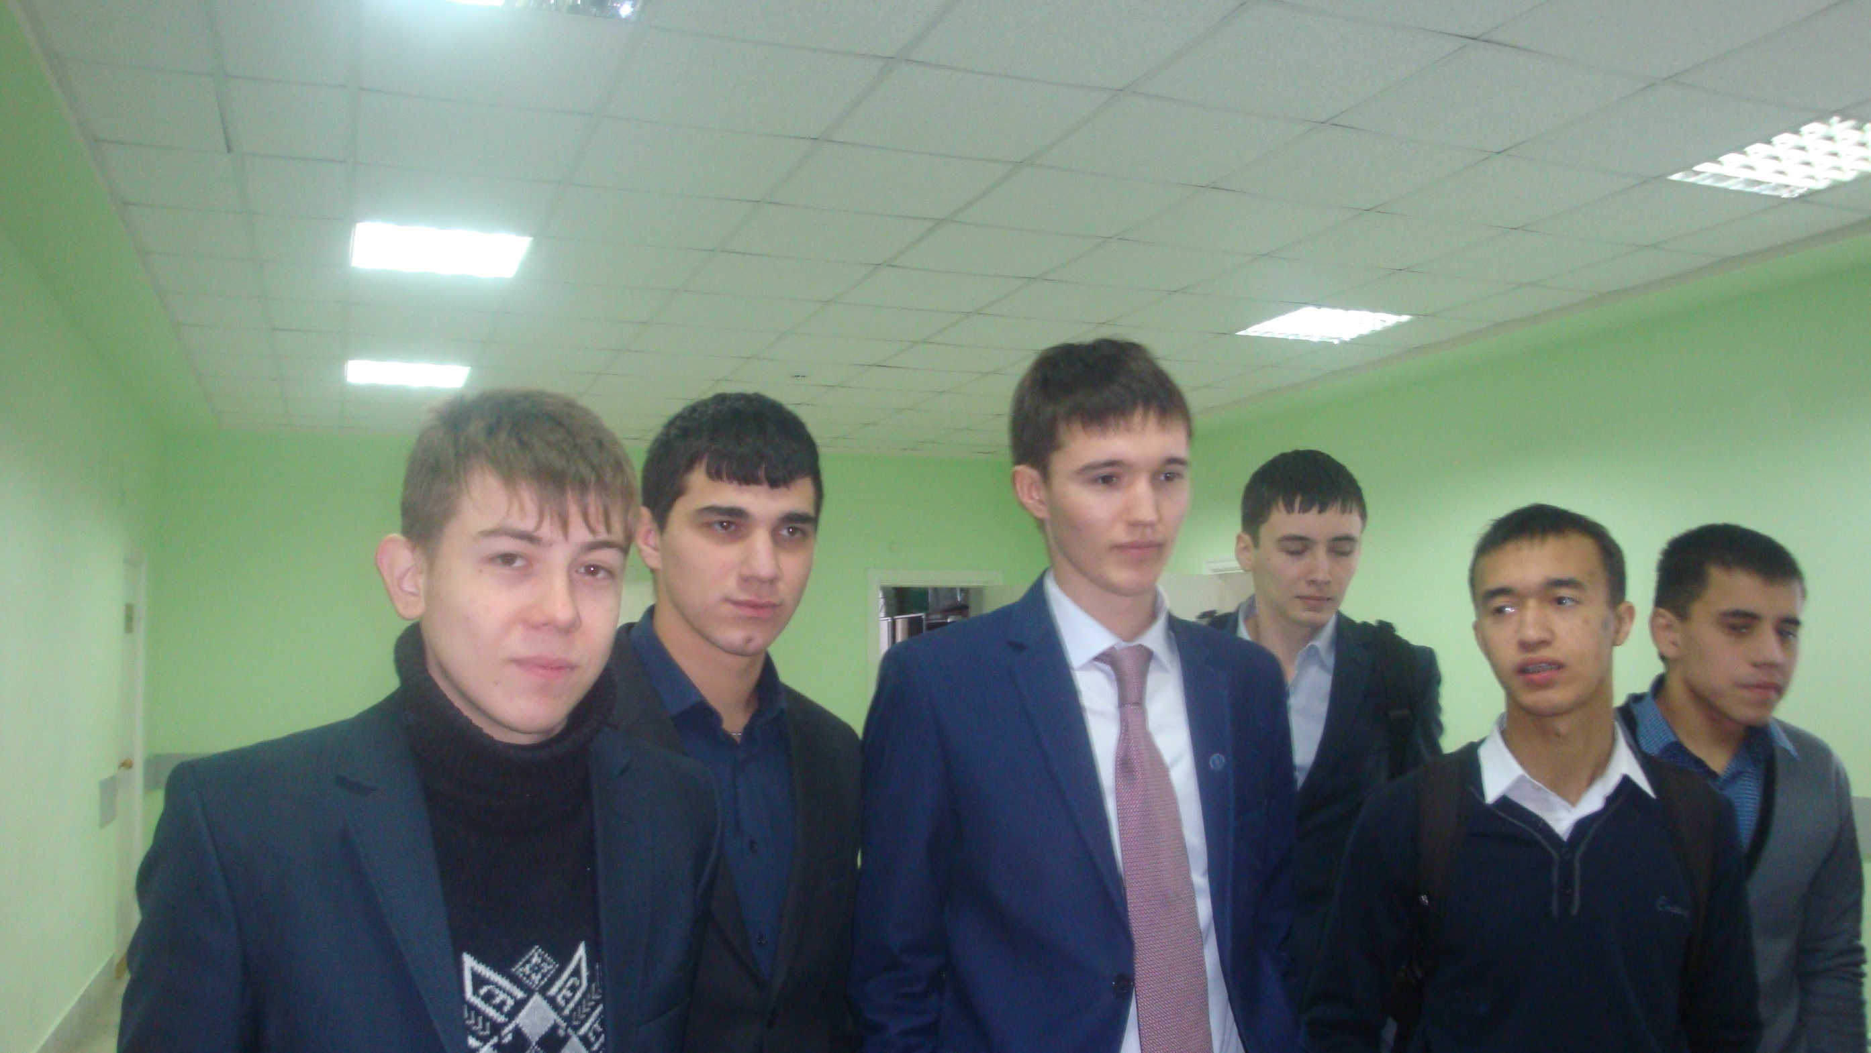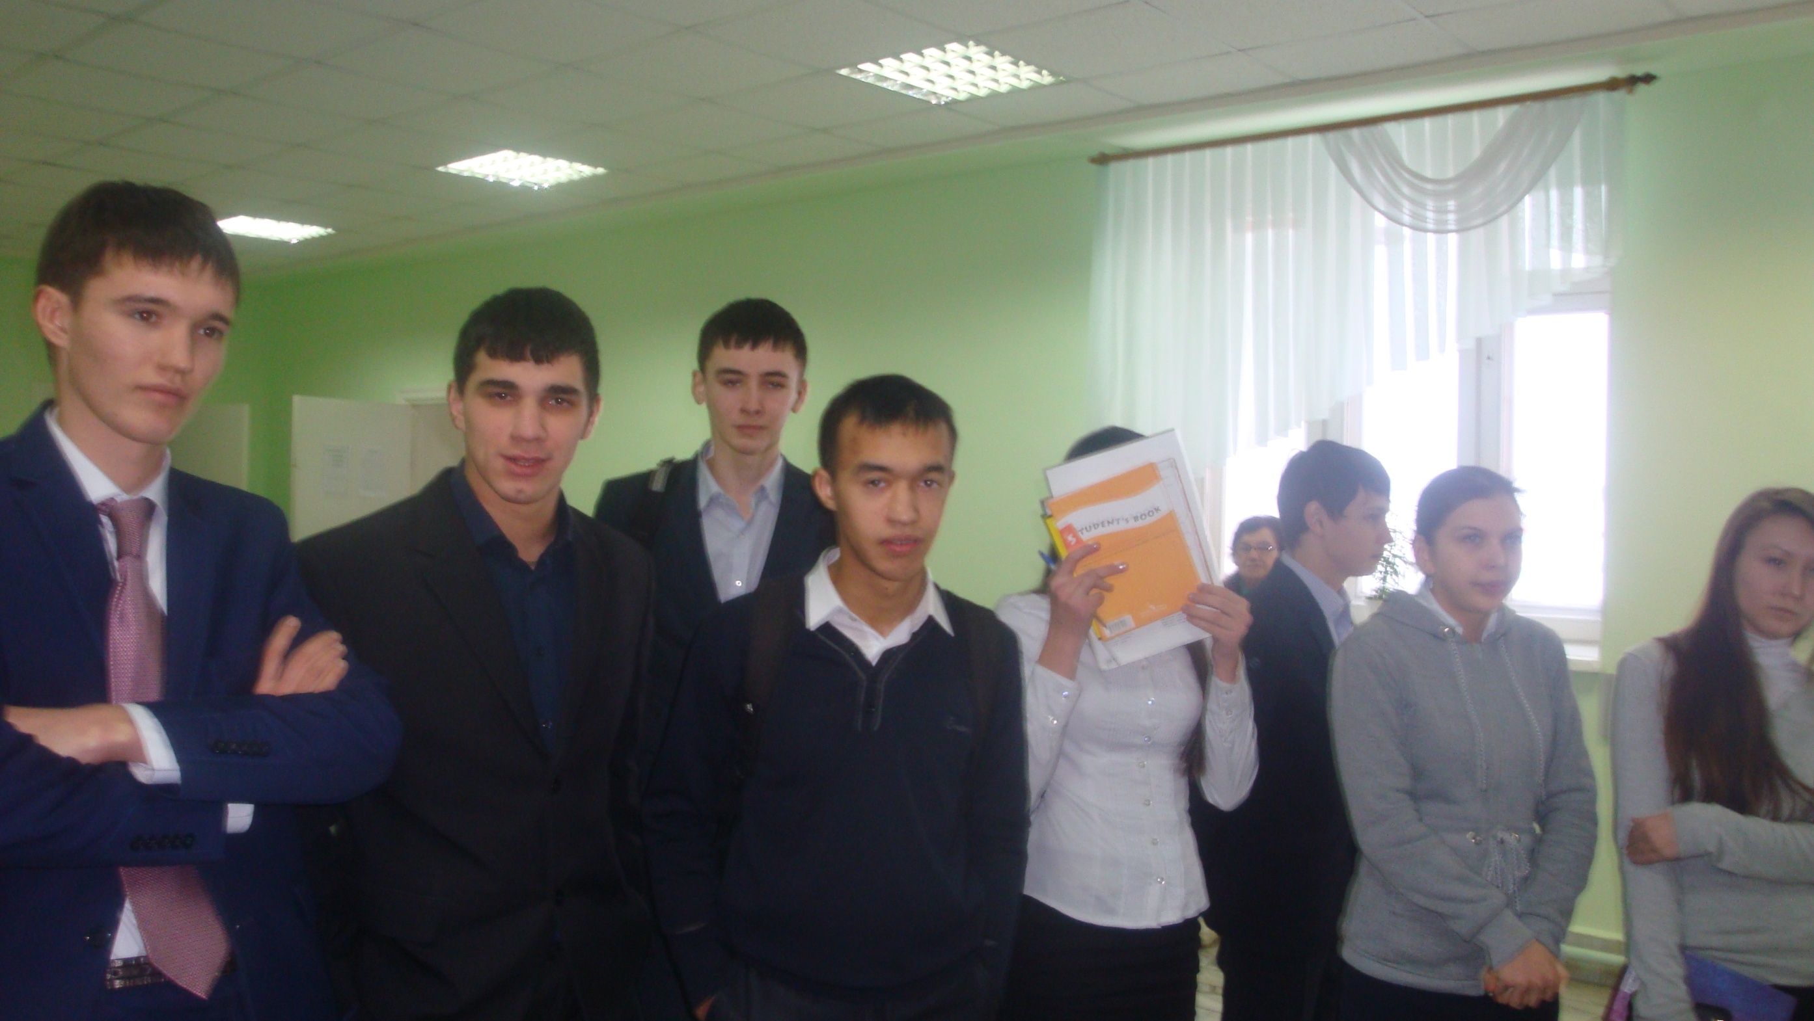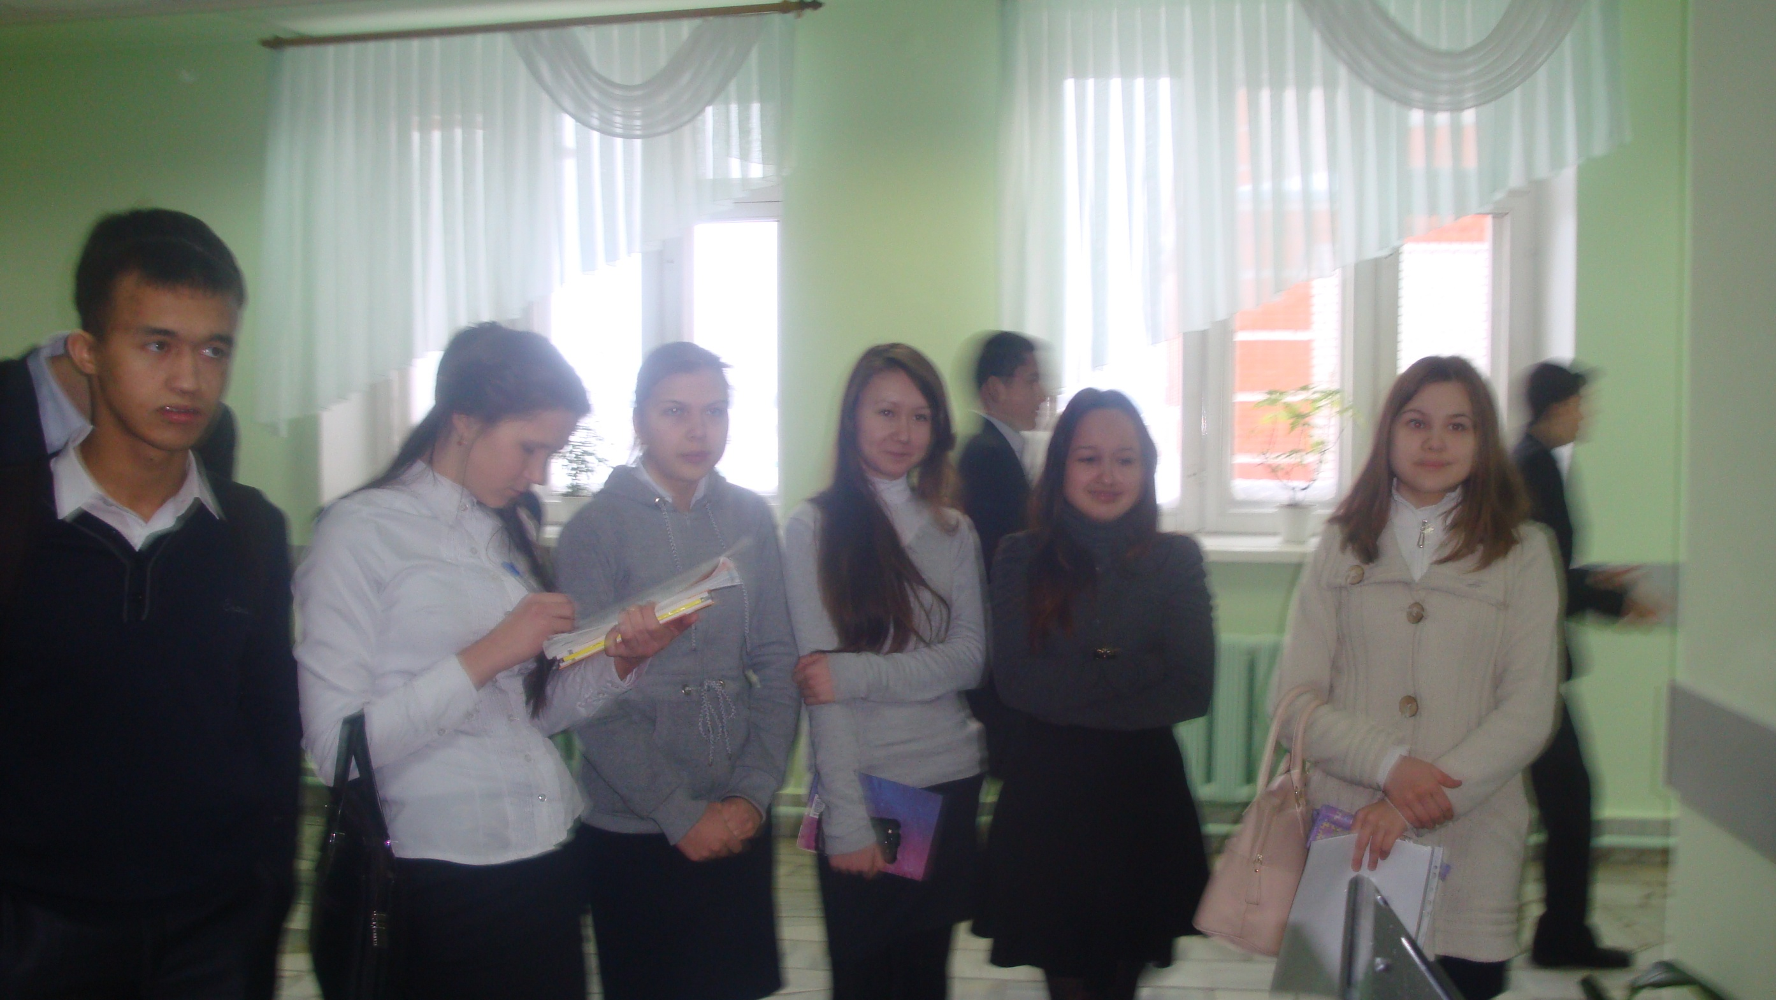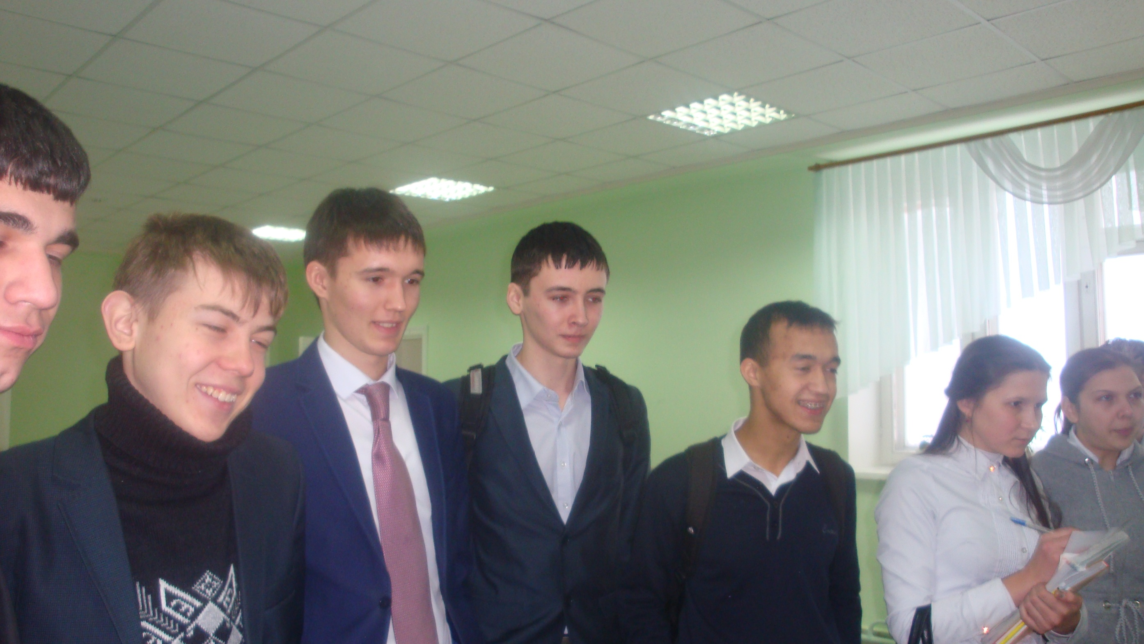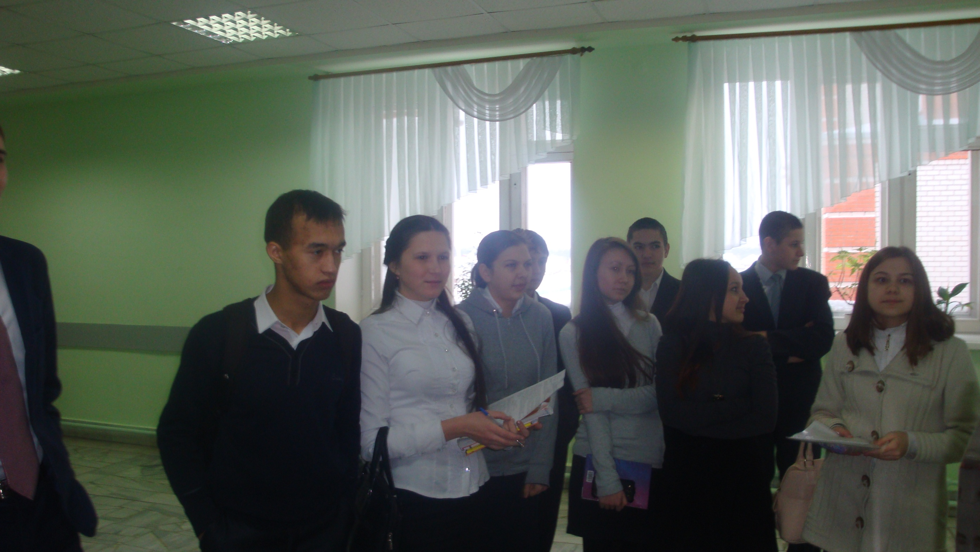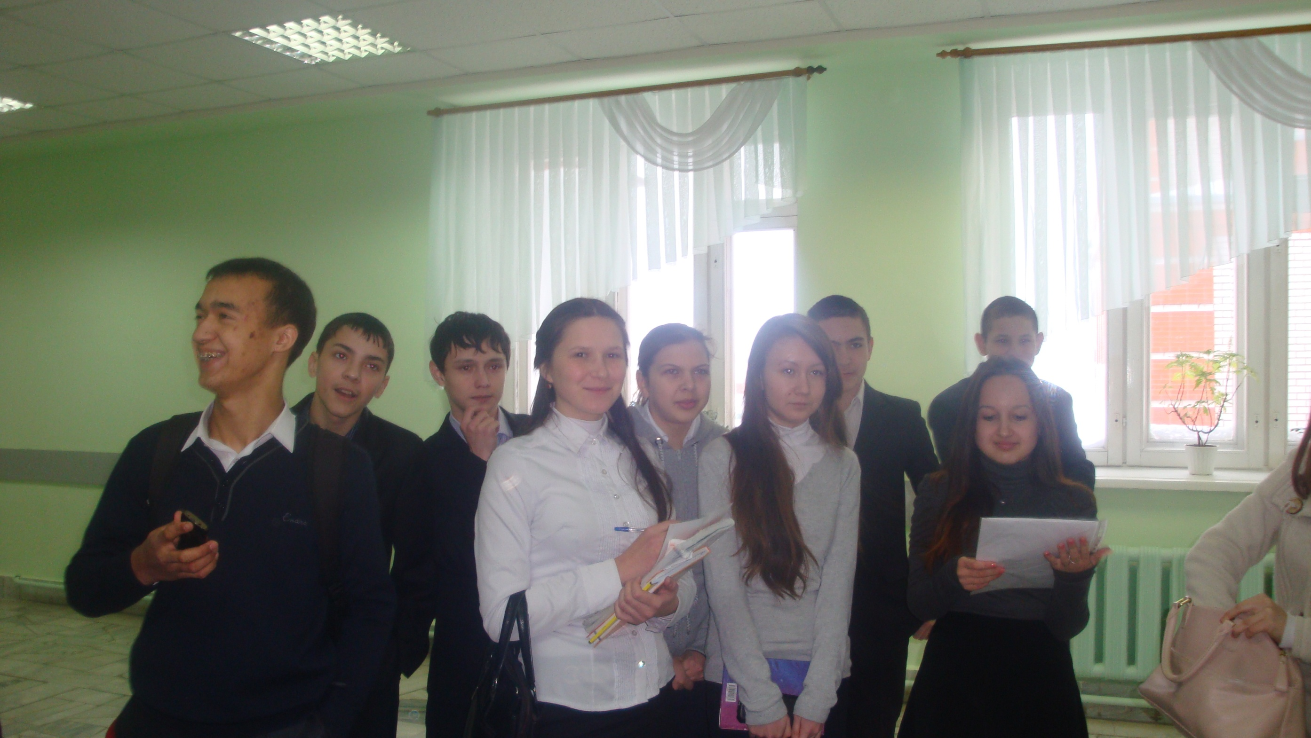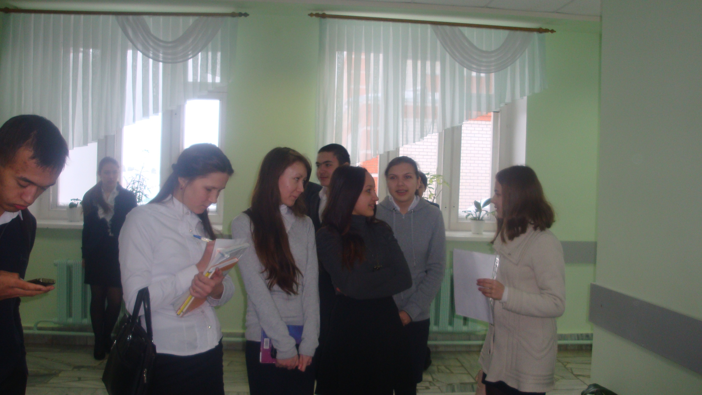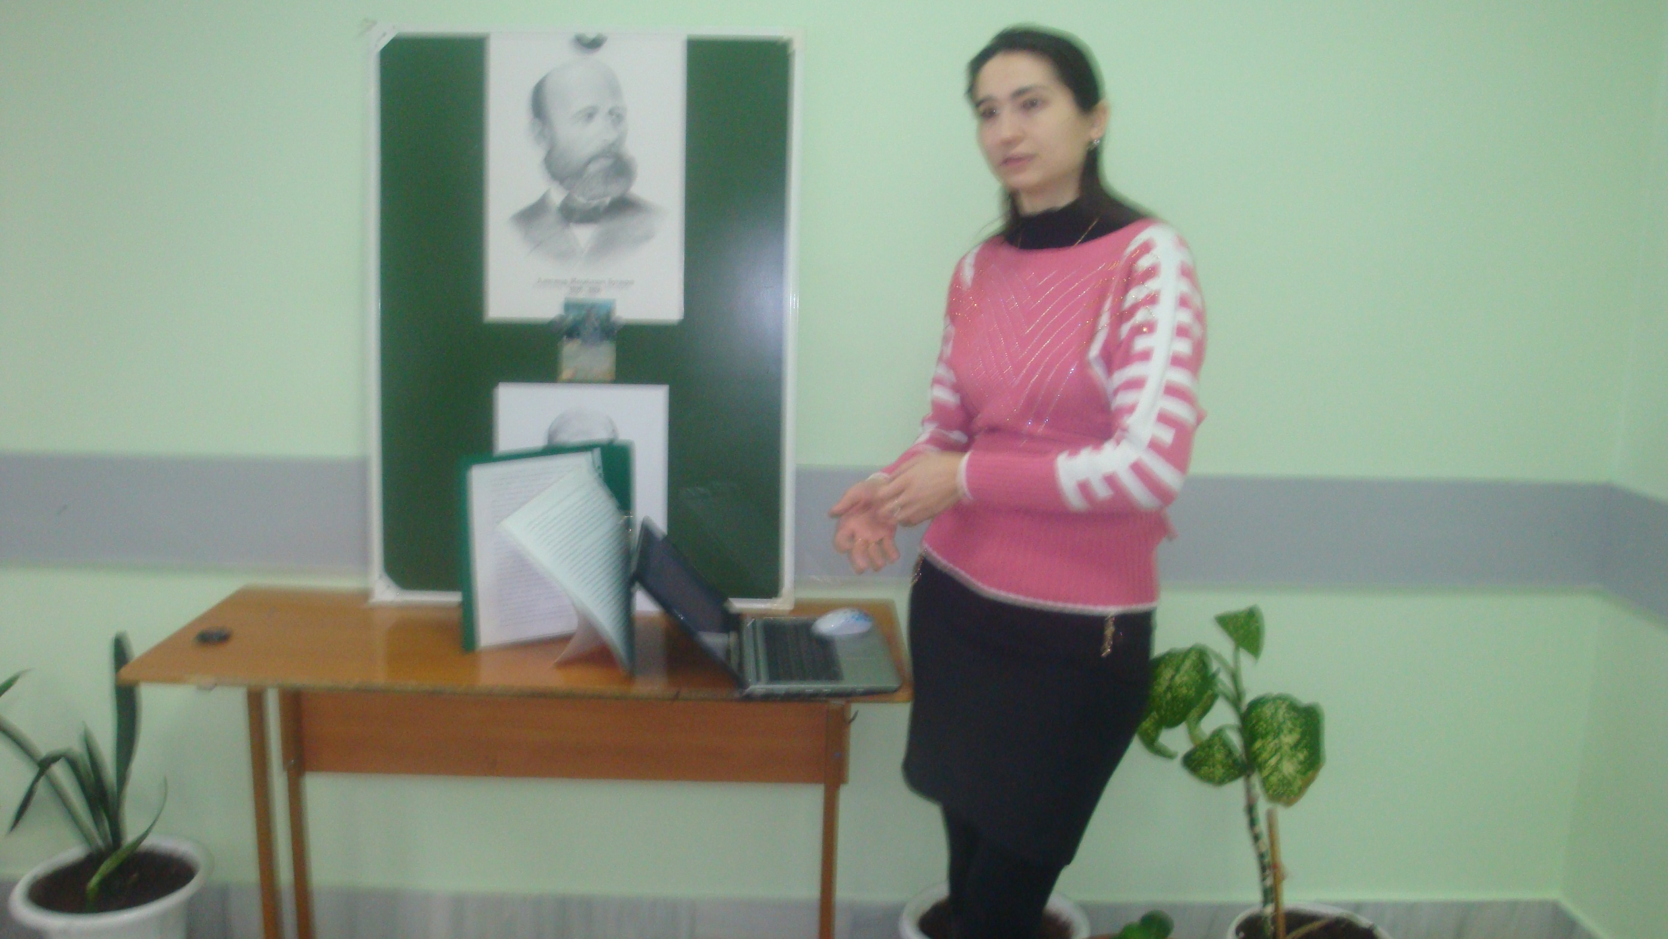

Среда 12.02.2013.
- «Химия – глазами детей» (экскурсия в кабинет химии, просмотр занимательных и интересных опытов) 1-4 классы Ответственные: Валиахметова Г.Г. учитель химии, Зиннатуллина Л.Р. учитель начальных классов
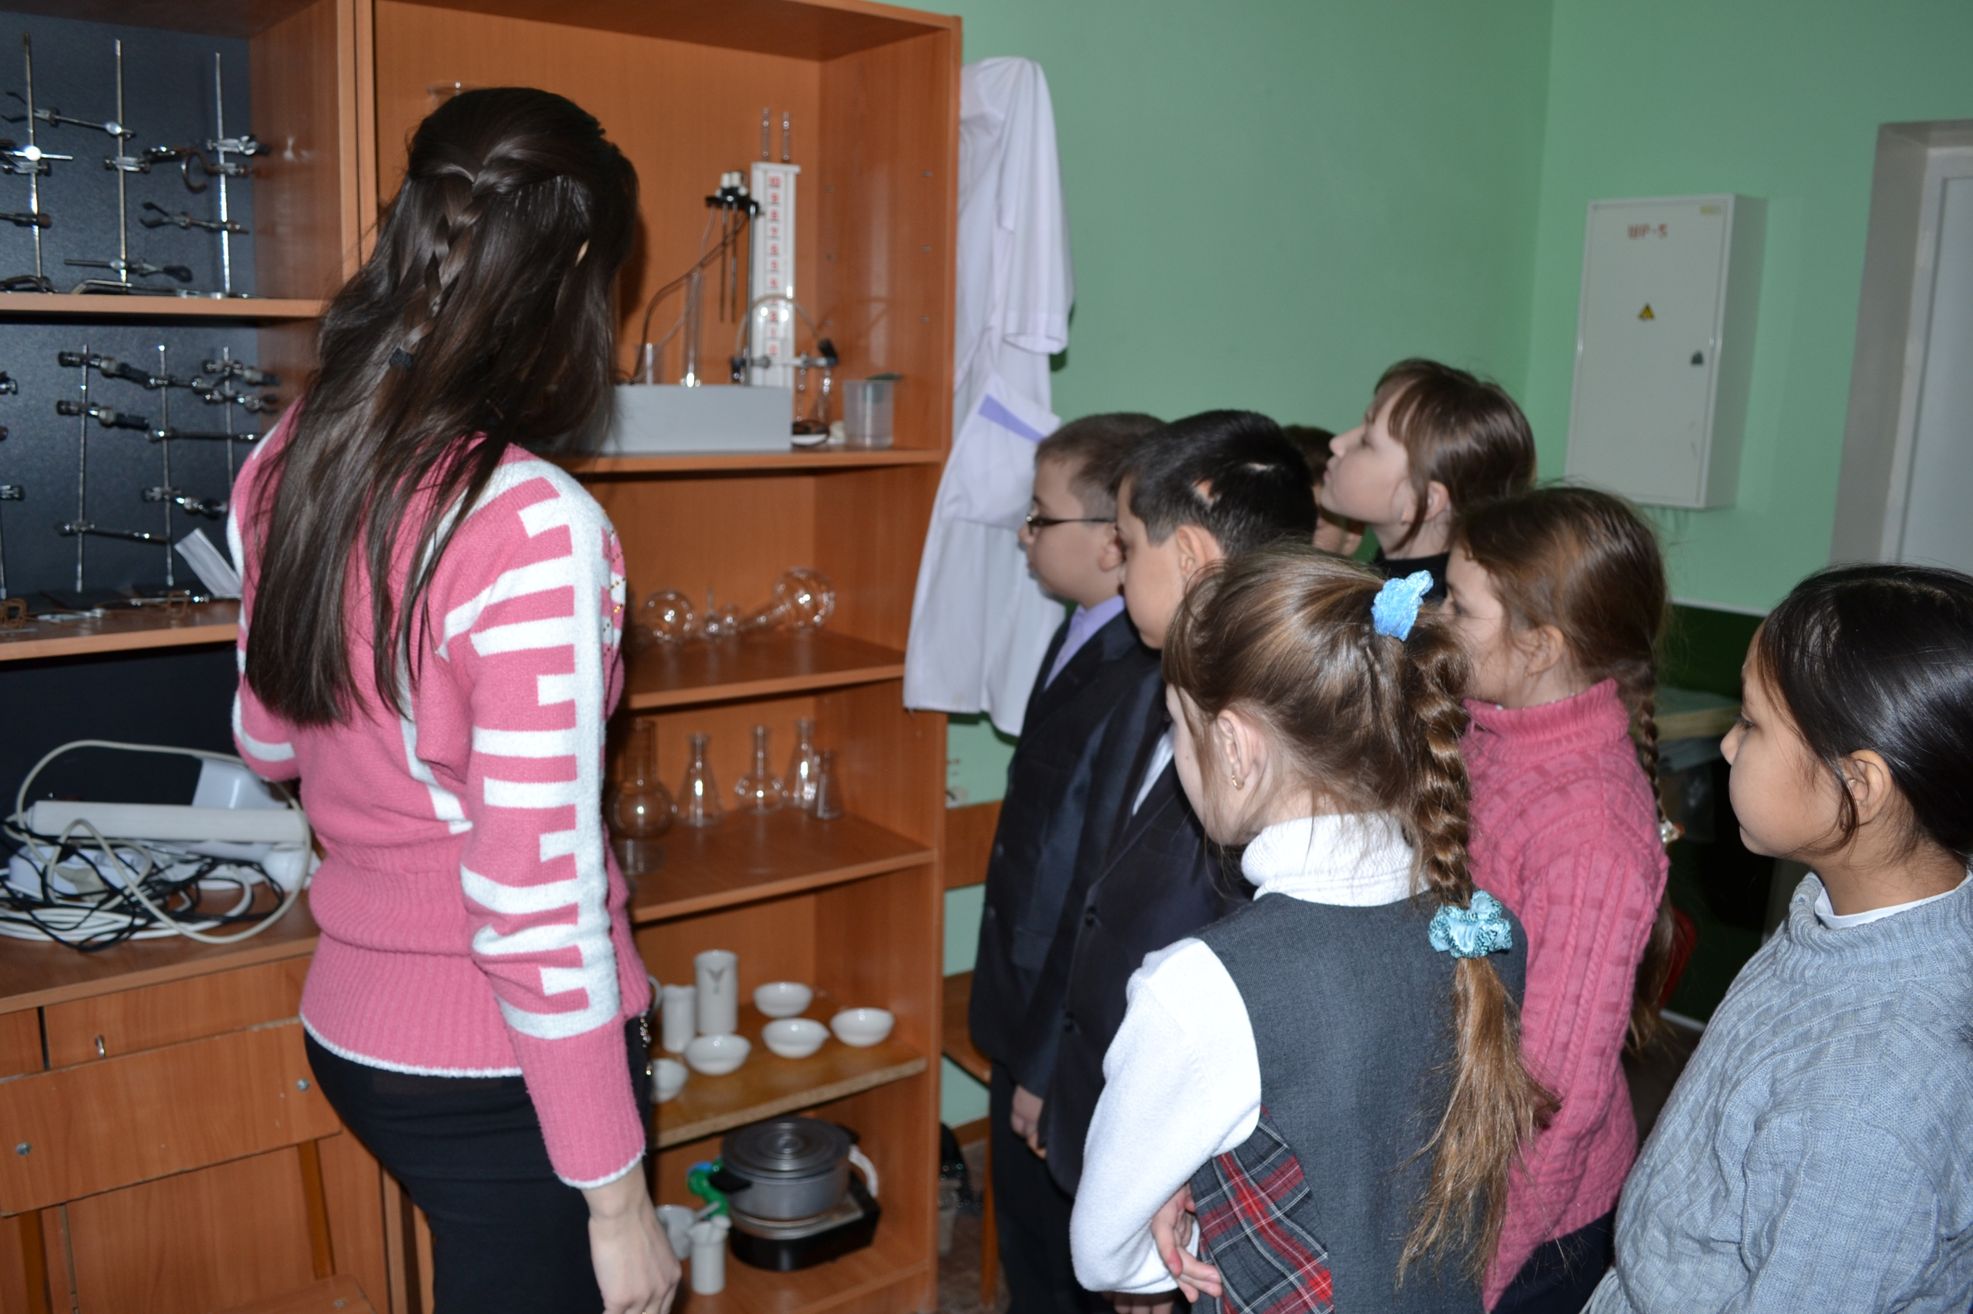
2.«Химические реакции» открытый урок для 8 класса. Ответственный: Валиахметова Г.Г. учитель химии, заместитель директора по УР Гильмуллина А.Р.

Четверг 13.02.2013.
- Конкурс рисунков и фотографий «Моя будущая профессия» (5-8 классы). Ответственные: Валиахметова Г.Г. учитель химии, классные руководители, воспитатели, Нургалиев И.М. учитель ИЗО
1 место Багманов Тимур (6 класс)
2 место Валиахметова Зиля (5 класс)
3 место Хасаншина Адиля (6 класс)
- Пробное тестирование ГИА по химии для выпускников 9 классов по программе КНИТУ. Ответственный: Валиахметова Г.Г. учитель химии, Багавиева Г.Н.заместитель директора по МР, Ногуманова А.И. психолог школы.
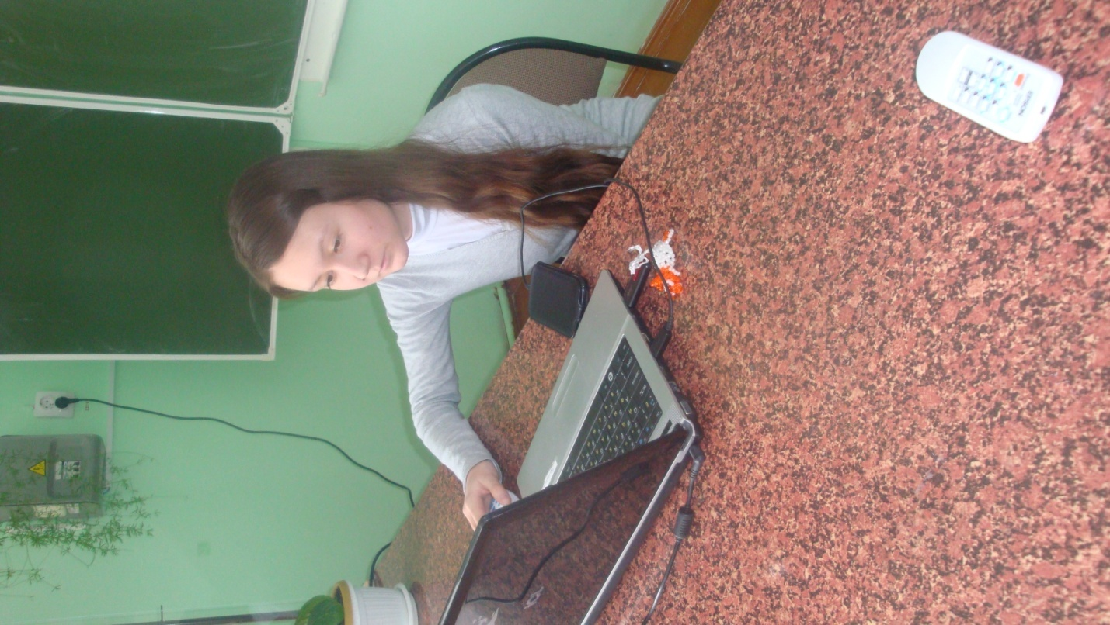
- «Знаешь ли ты органику?» урок – игра по химии для 10 классов Ответственный: Валиахметова Г.Г. учитель химии, Шамсутдинова Л.Т. воспитатель 10 класса.
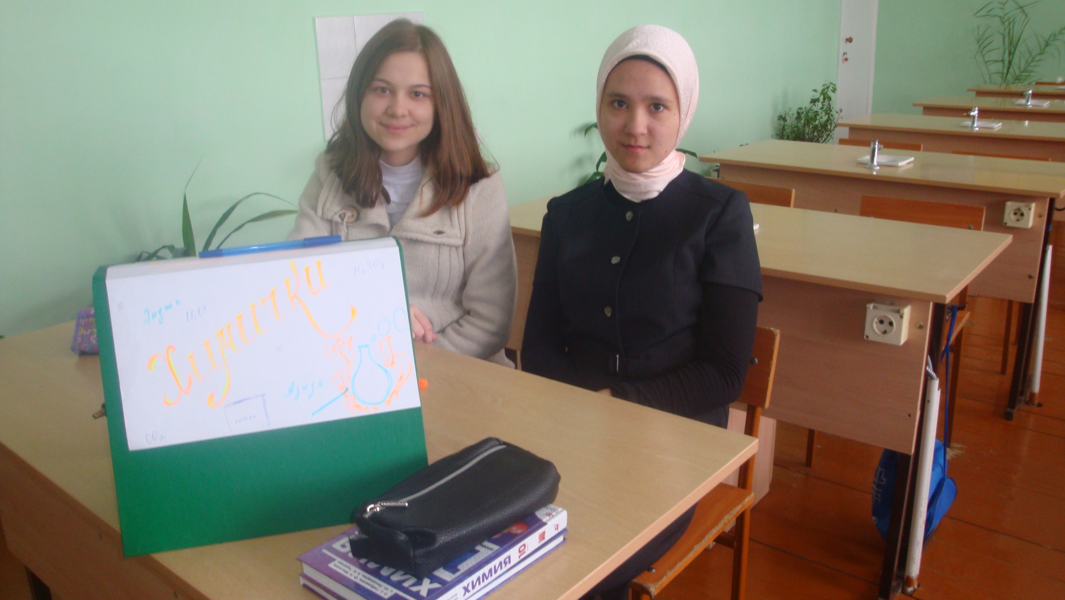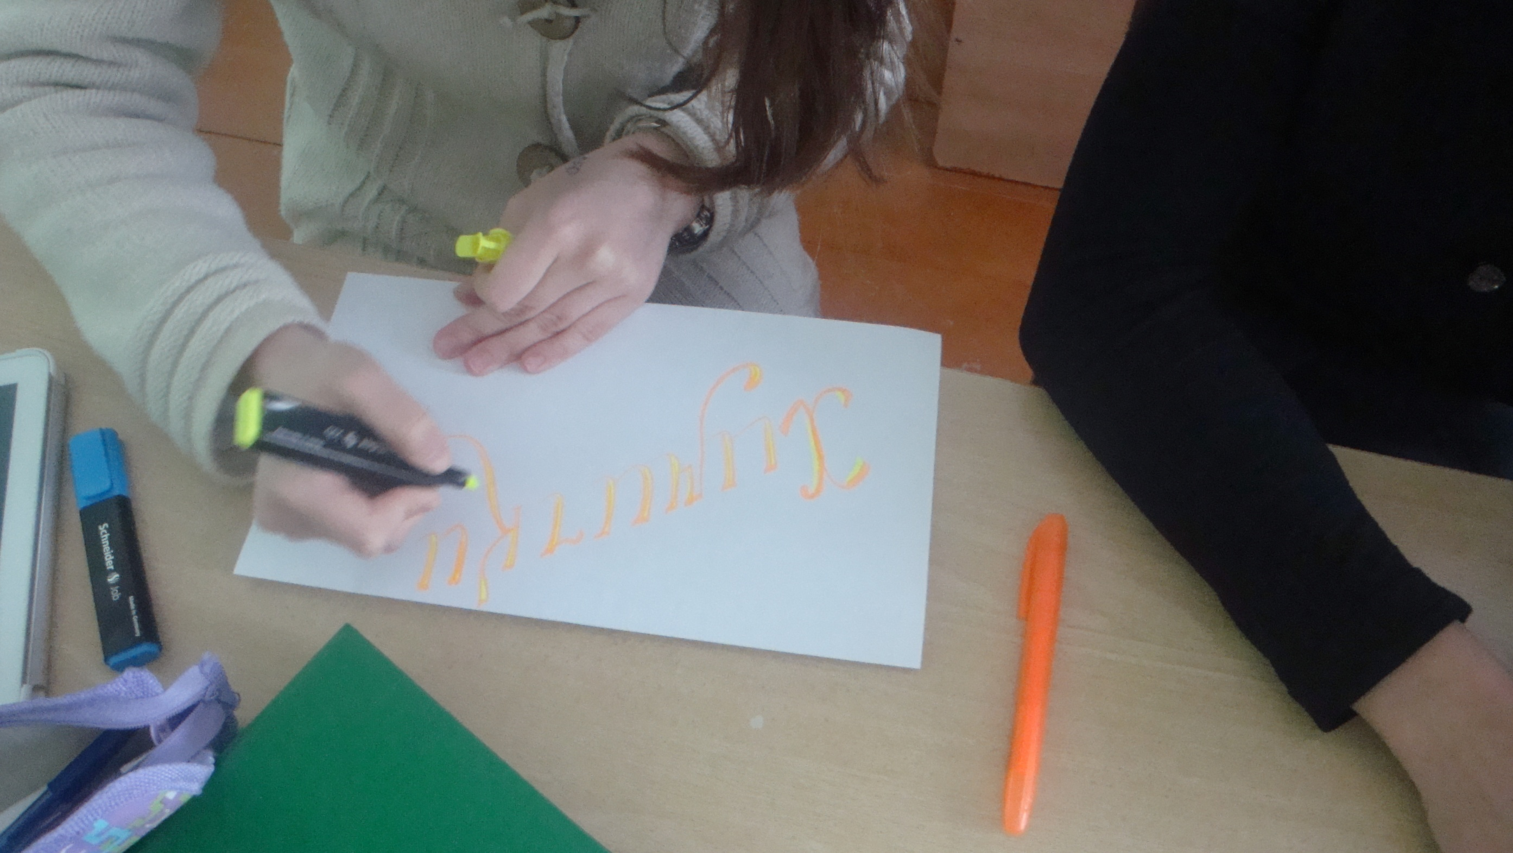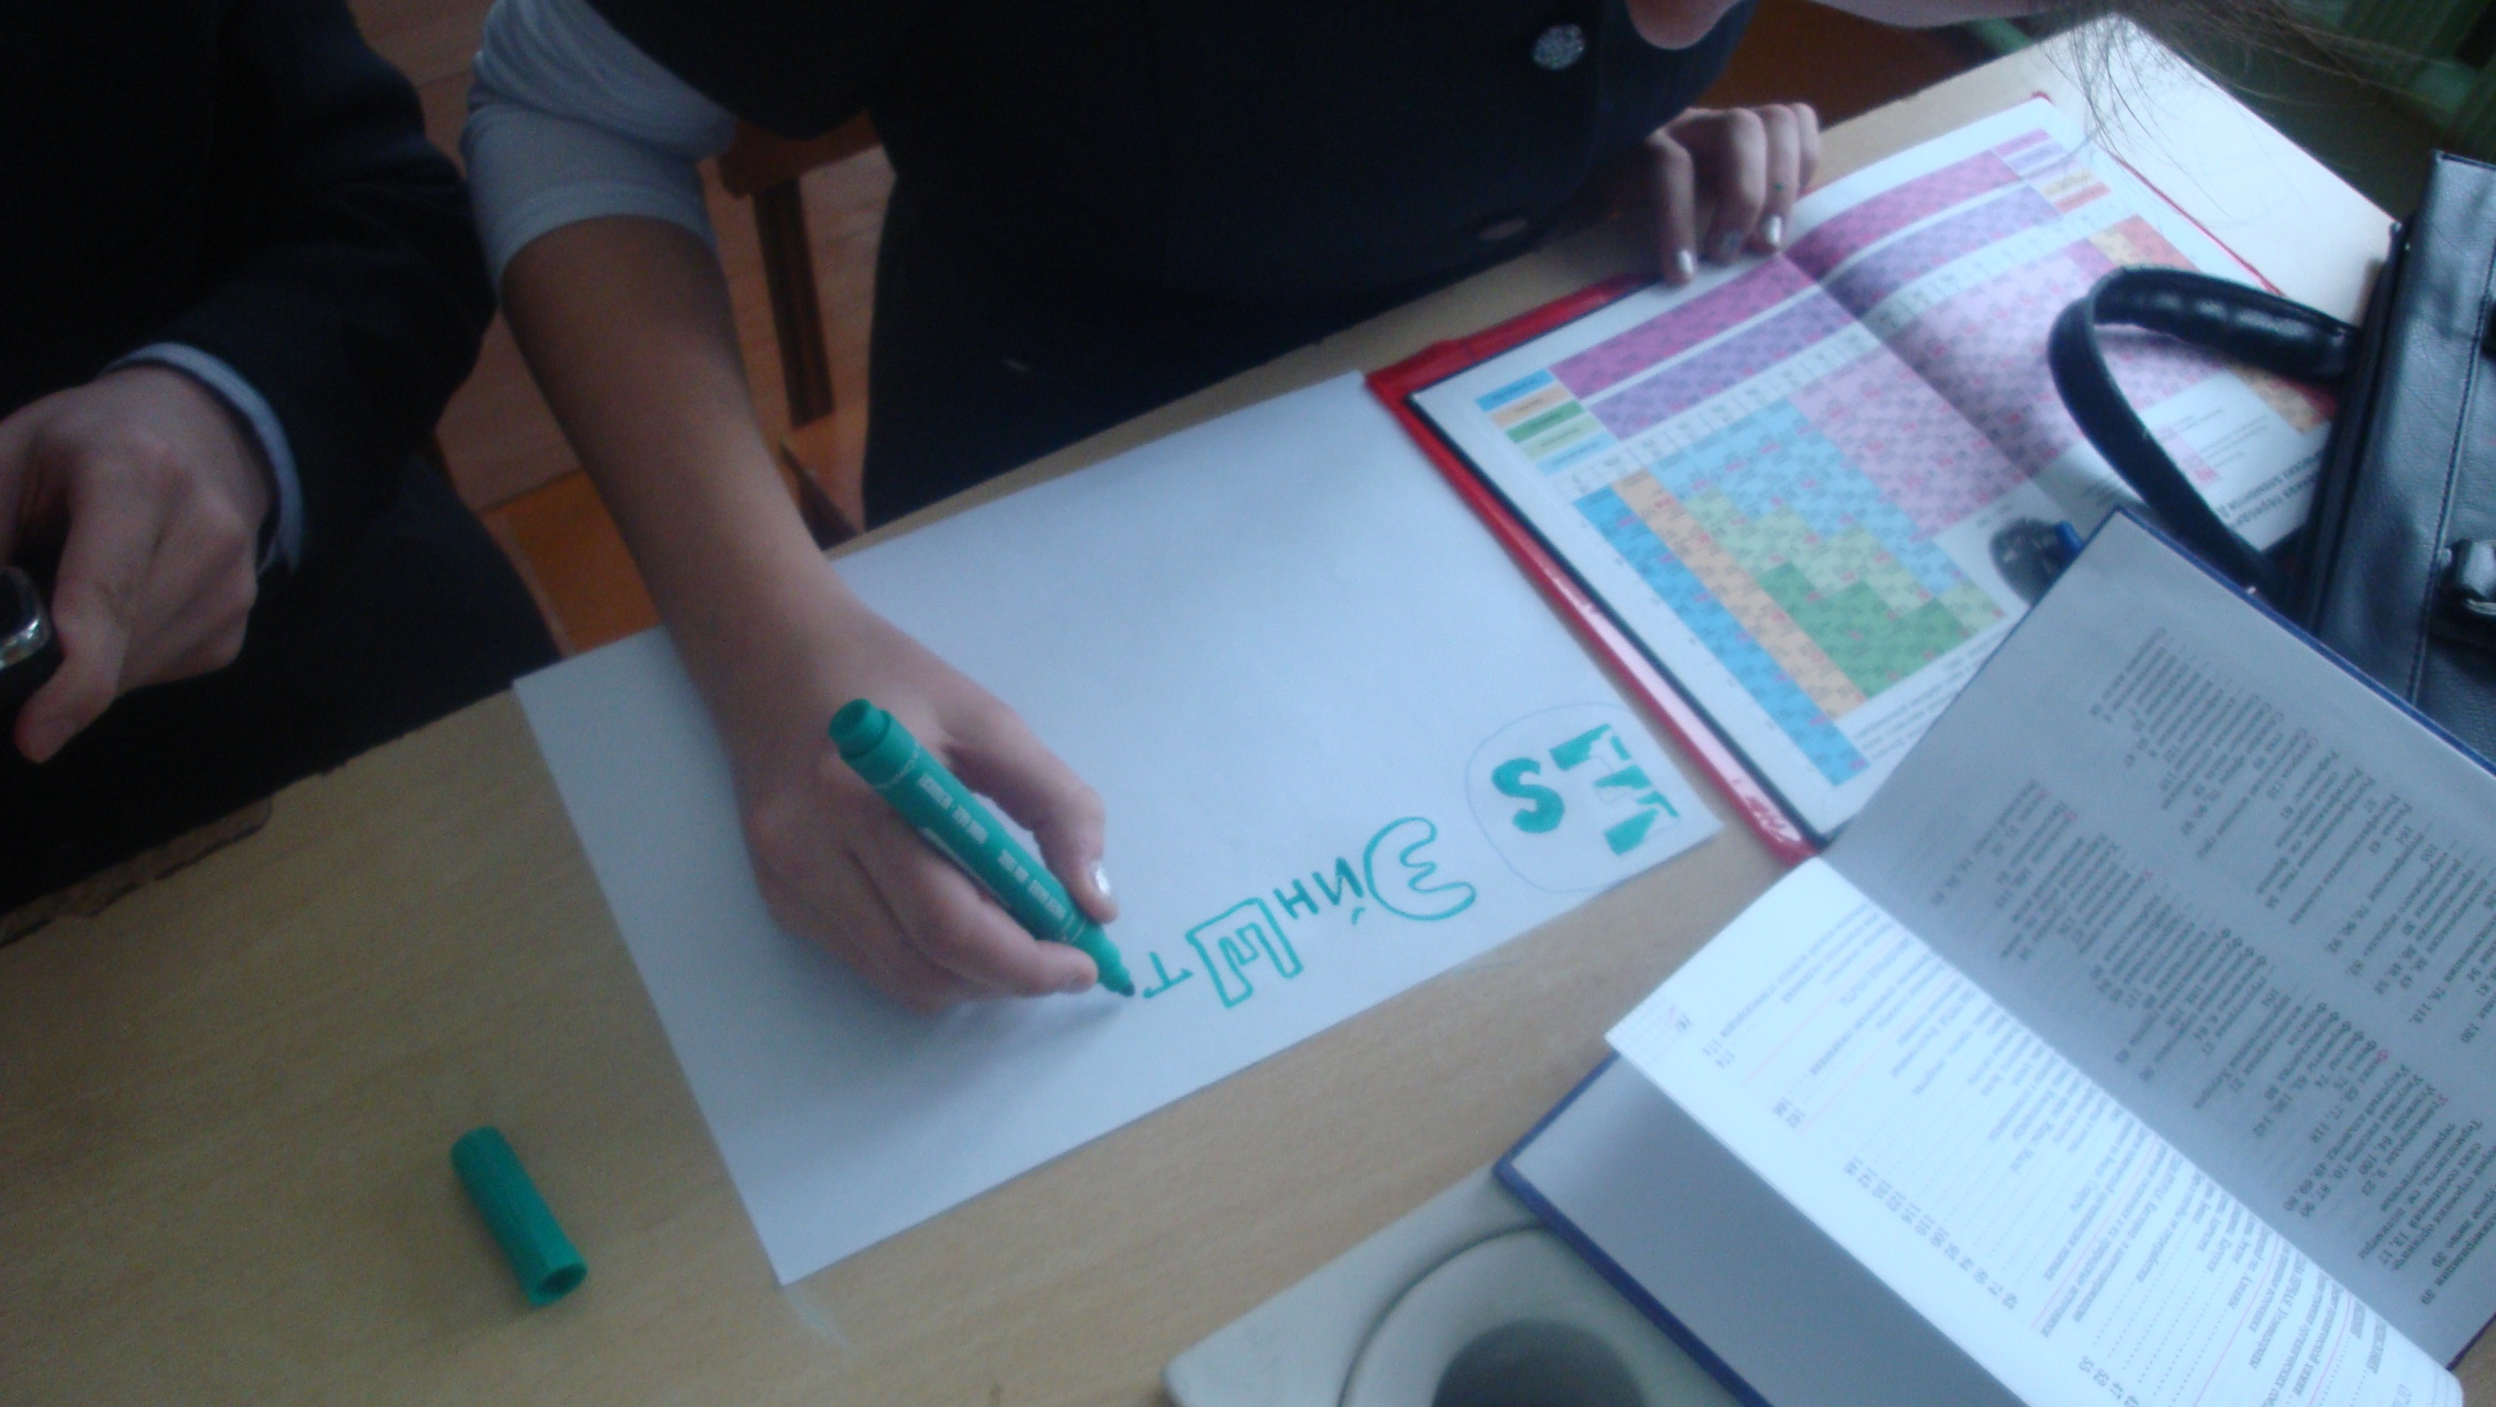
Пятница 14.02.2013.
1.Конкурс на наилучшую презентацию по химии (8-11 классы). Ответственные: Валиахметова Г.Г. учитель химии, классные руководители, Гаптерахманов Р.Т. учитель информатики.
Получили следующие места:
  - Шарафутдинова Диляра (9класс) «Степень окисления»
  - Газизова Гульназира (8 класс) «Химия внутри человека»
  - Ахмадетдинова Алия (11 класс) «Гидролиз солей»
2.«Химия нас окружает» проведение воспитательного часа с библиотекарем школы в 6 классе. Ответственные: Валиахметова Г.Г. учитель химии, библиотекарь Мифтахова Л.Д
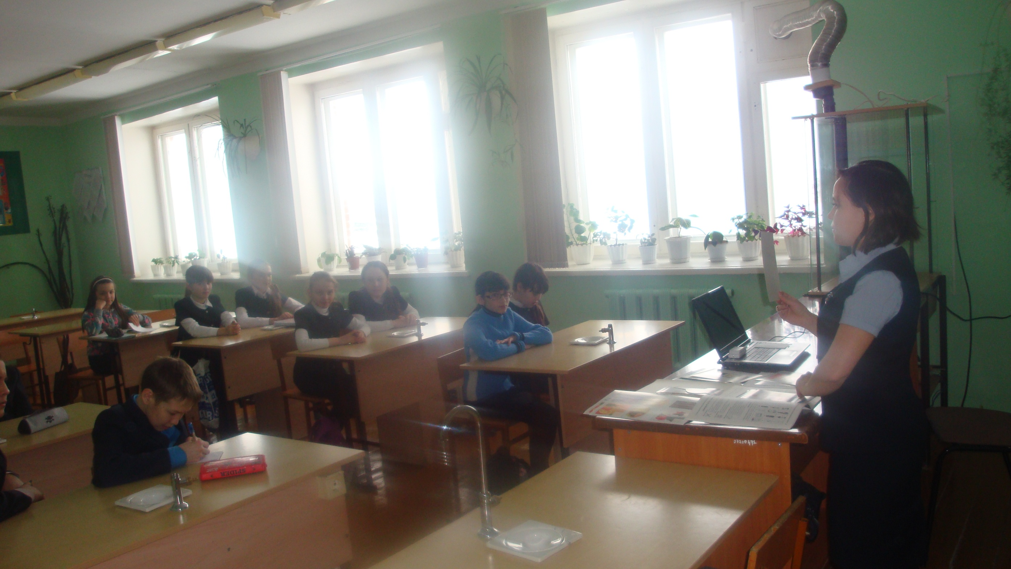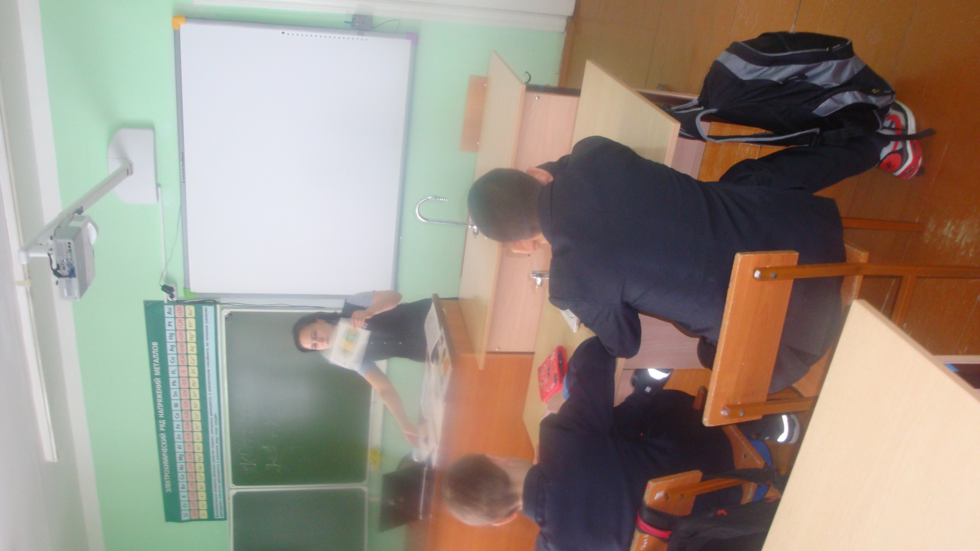

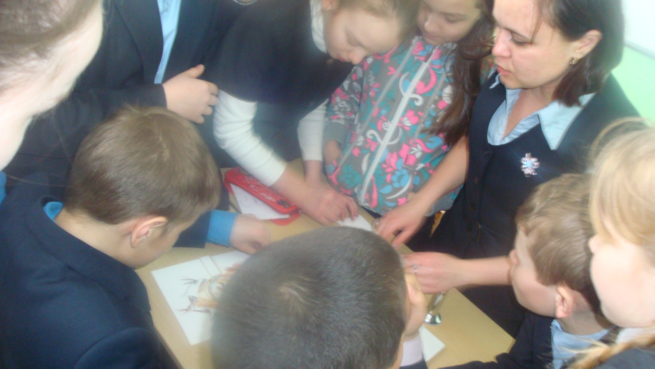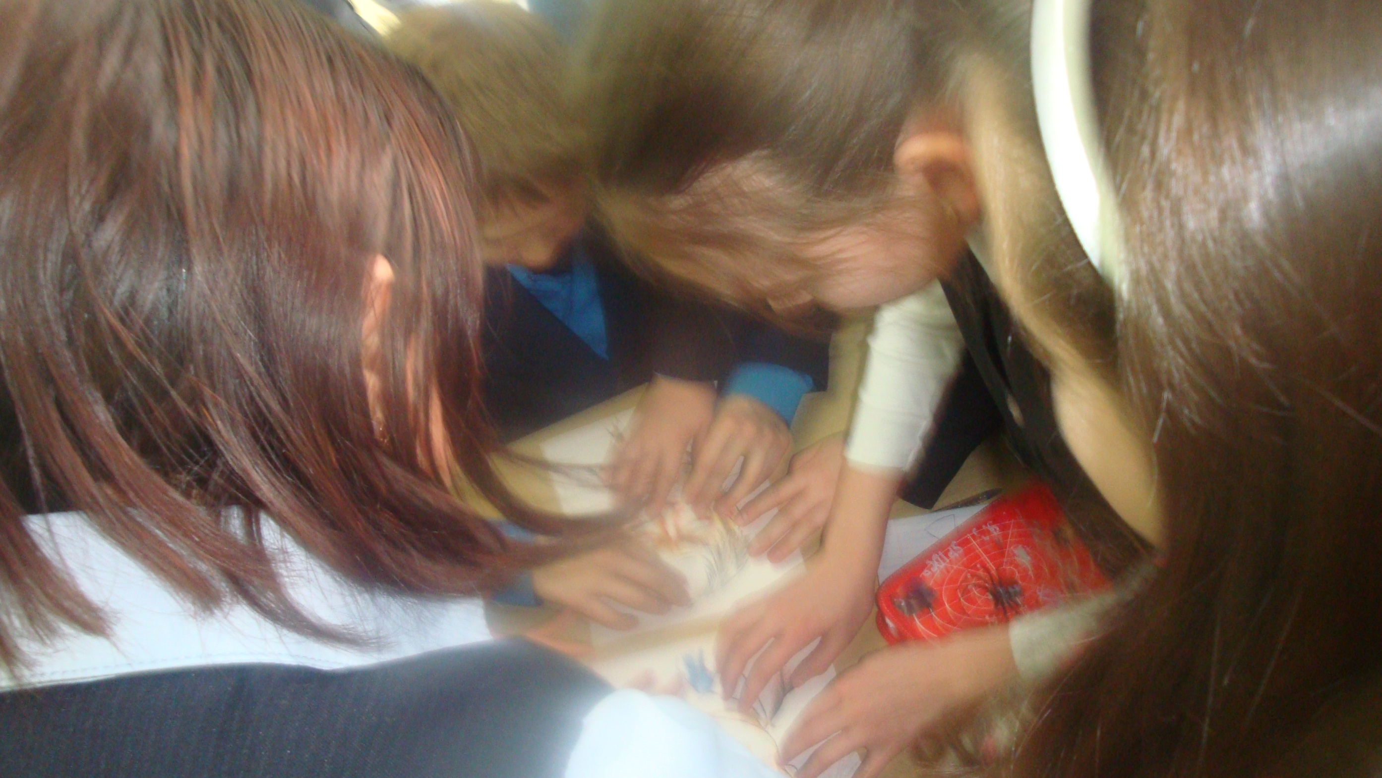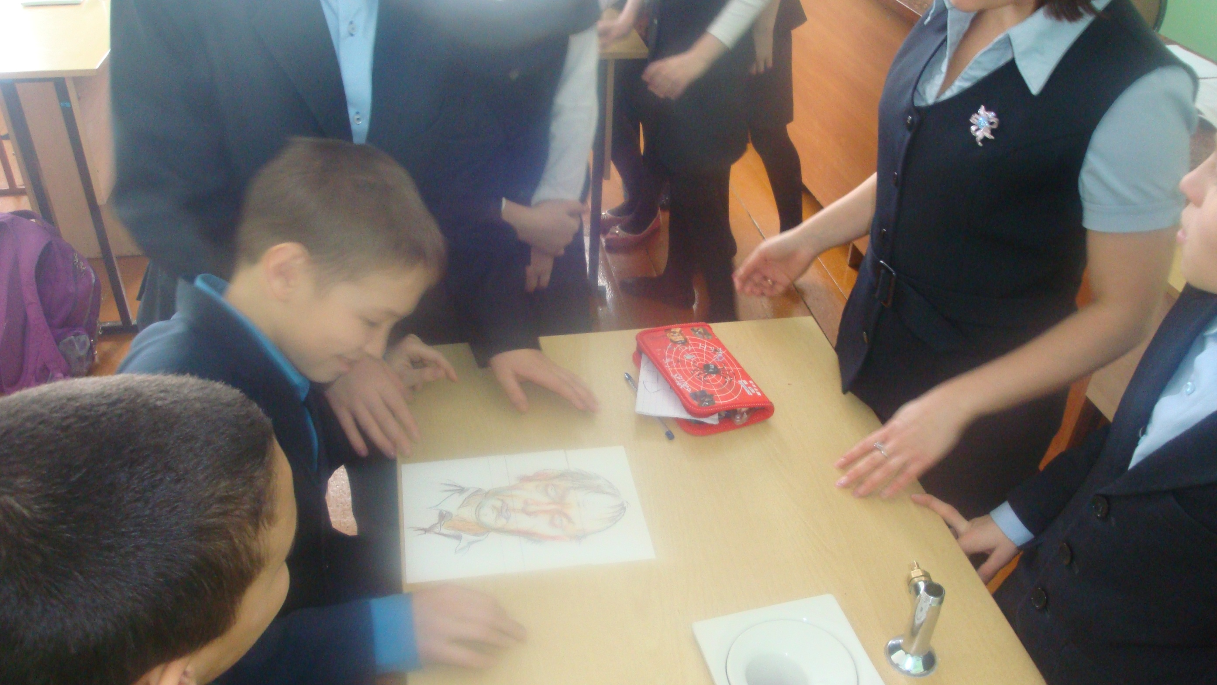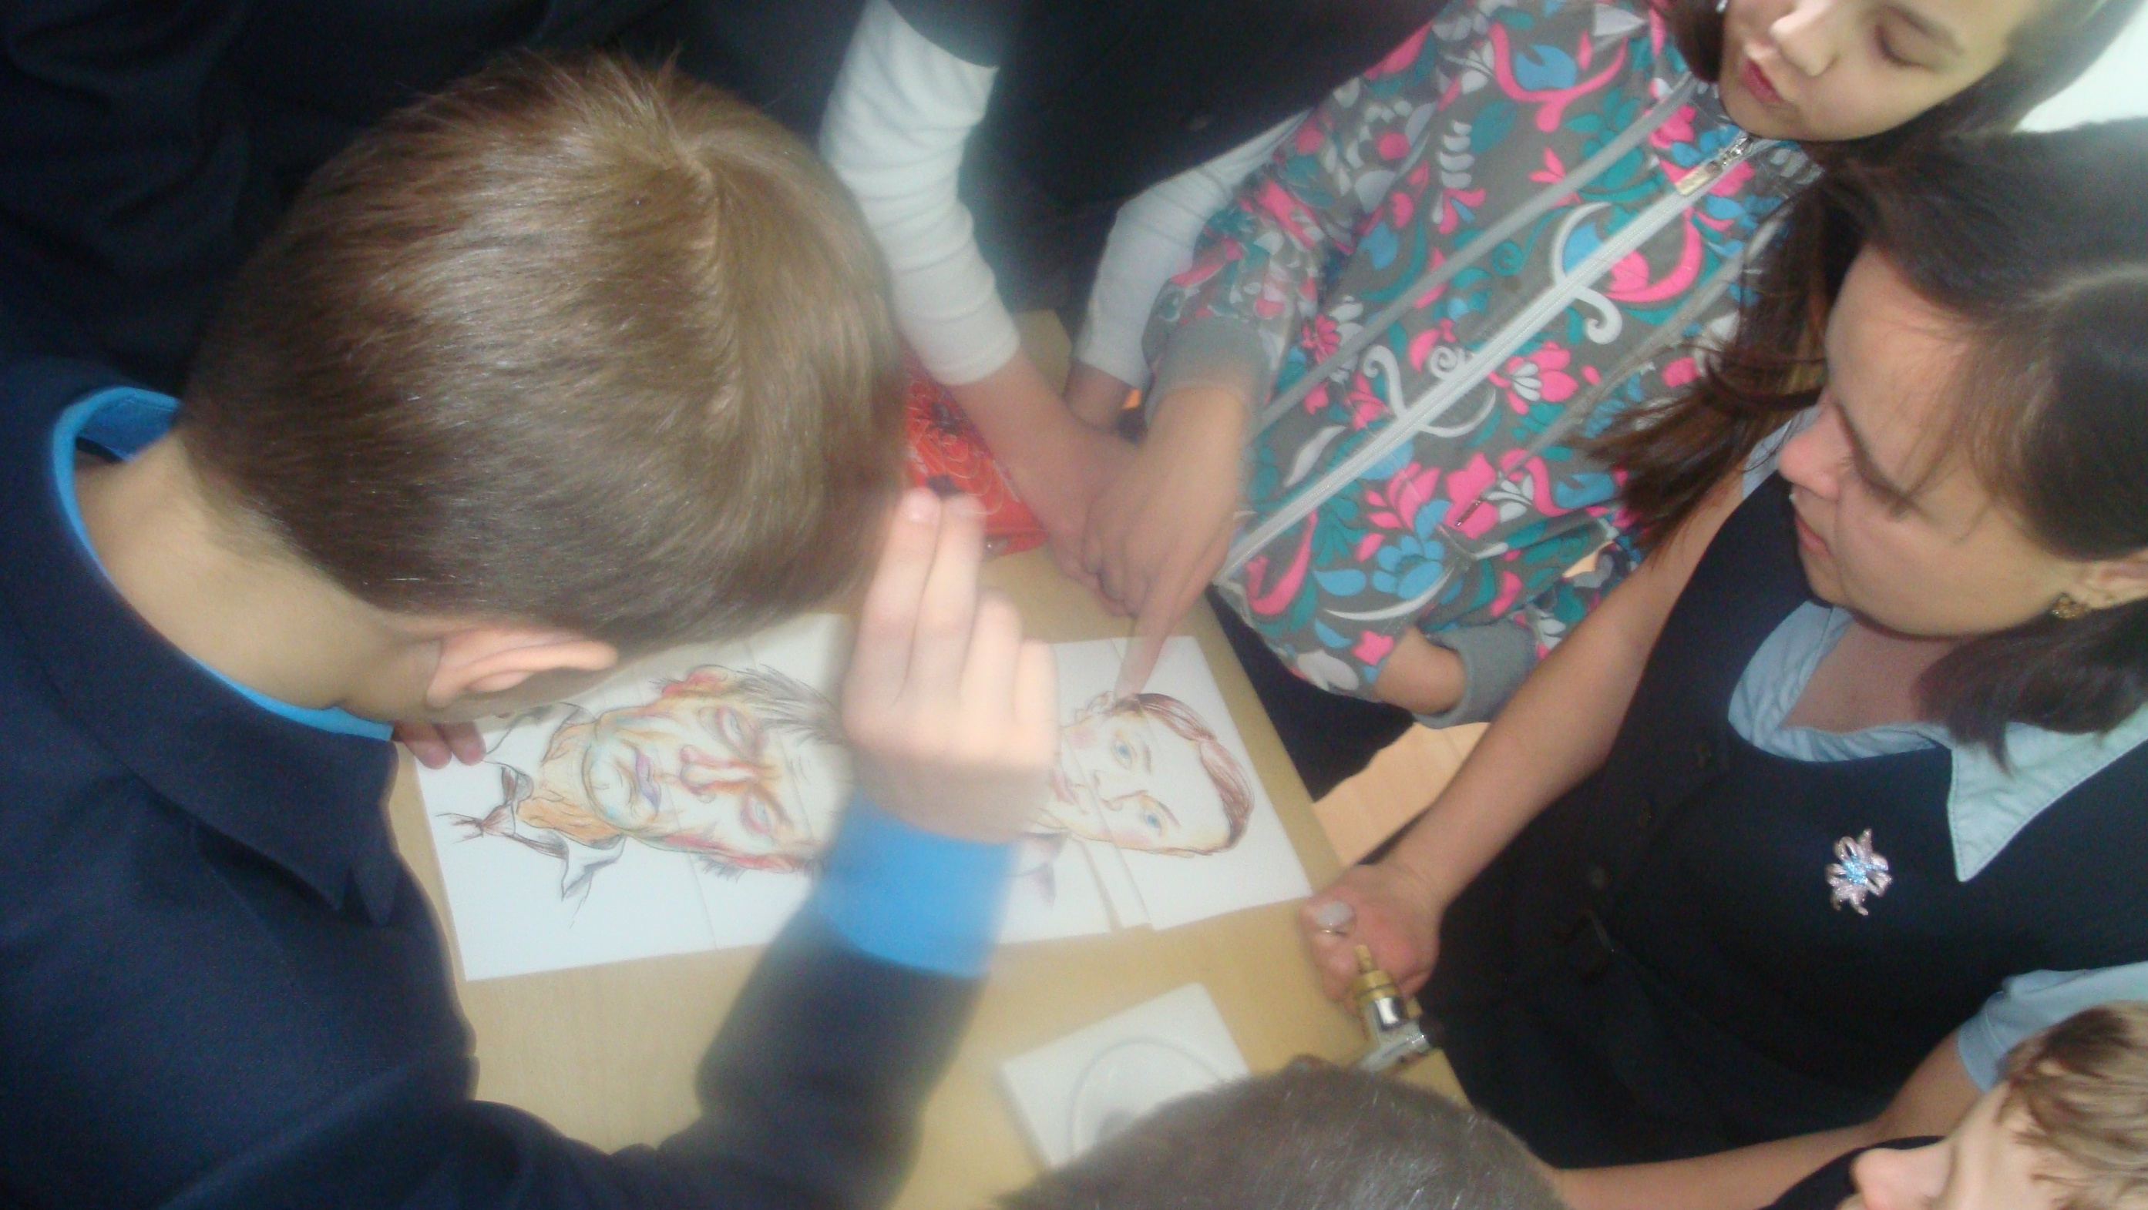

Суббота 15.02.2013.
- «Чудеса из биополимеров» (Выставка научно-технического творчества учащихся 5-7 классов) Ответственные: Валиахметова Г.Г. учитель химии, классные руководители, воспитатели, педагог – организатор Мингазова Г.Ш.
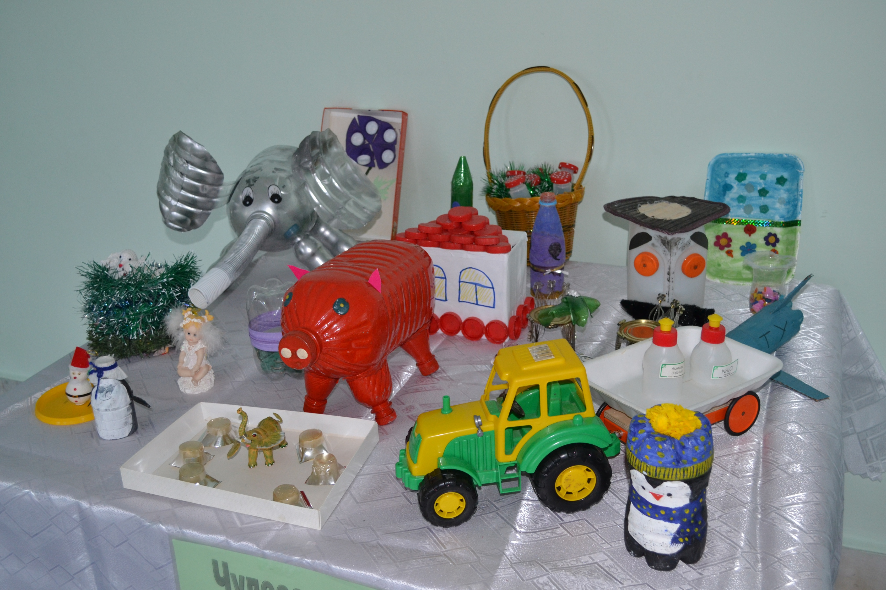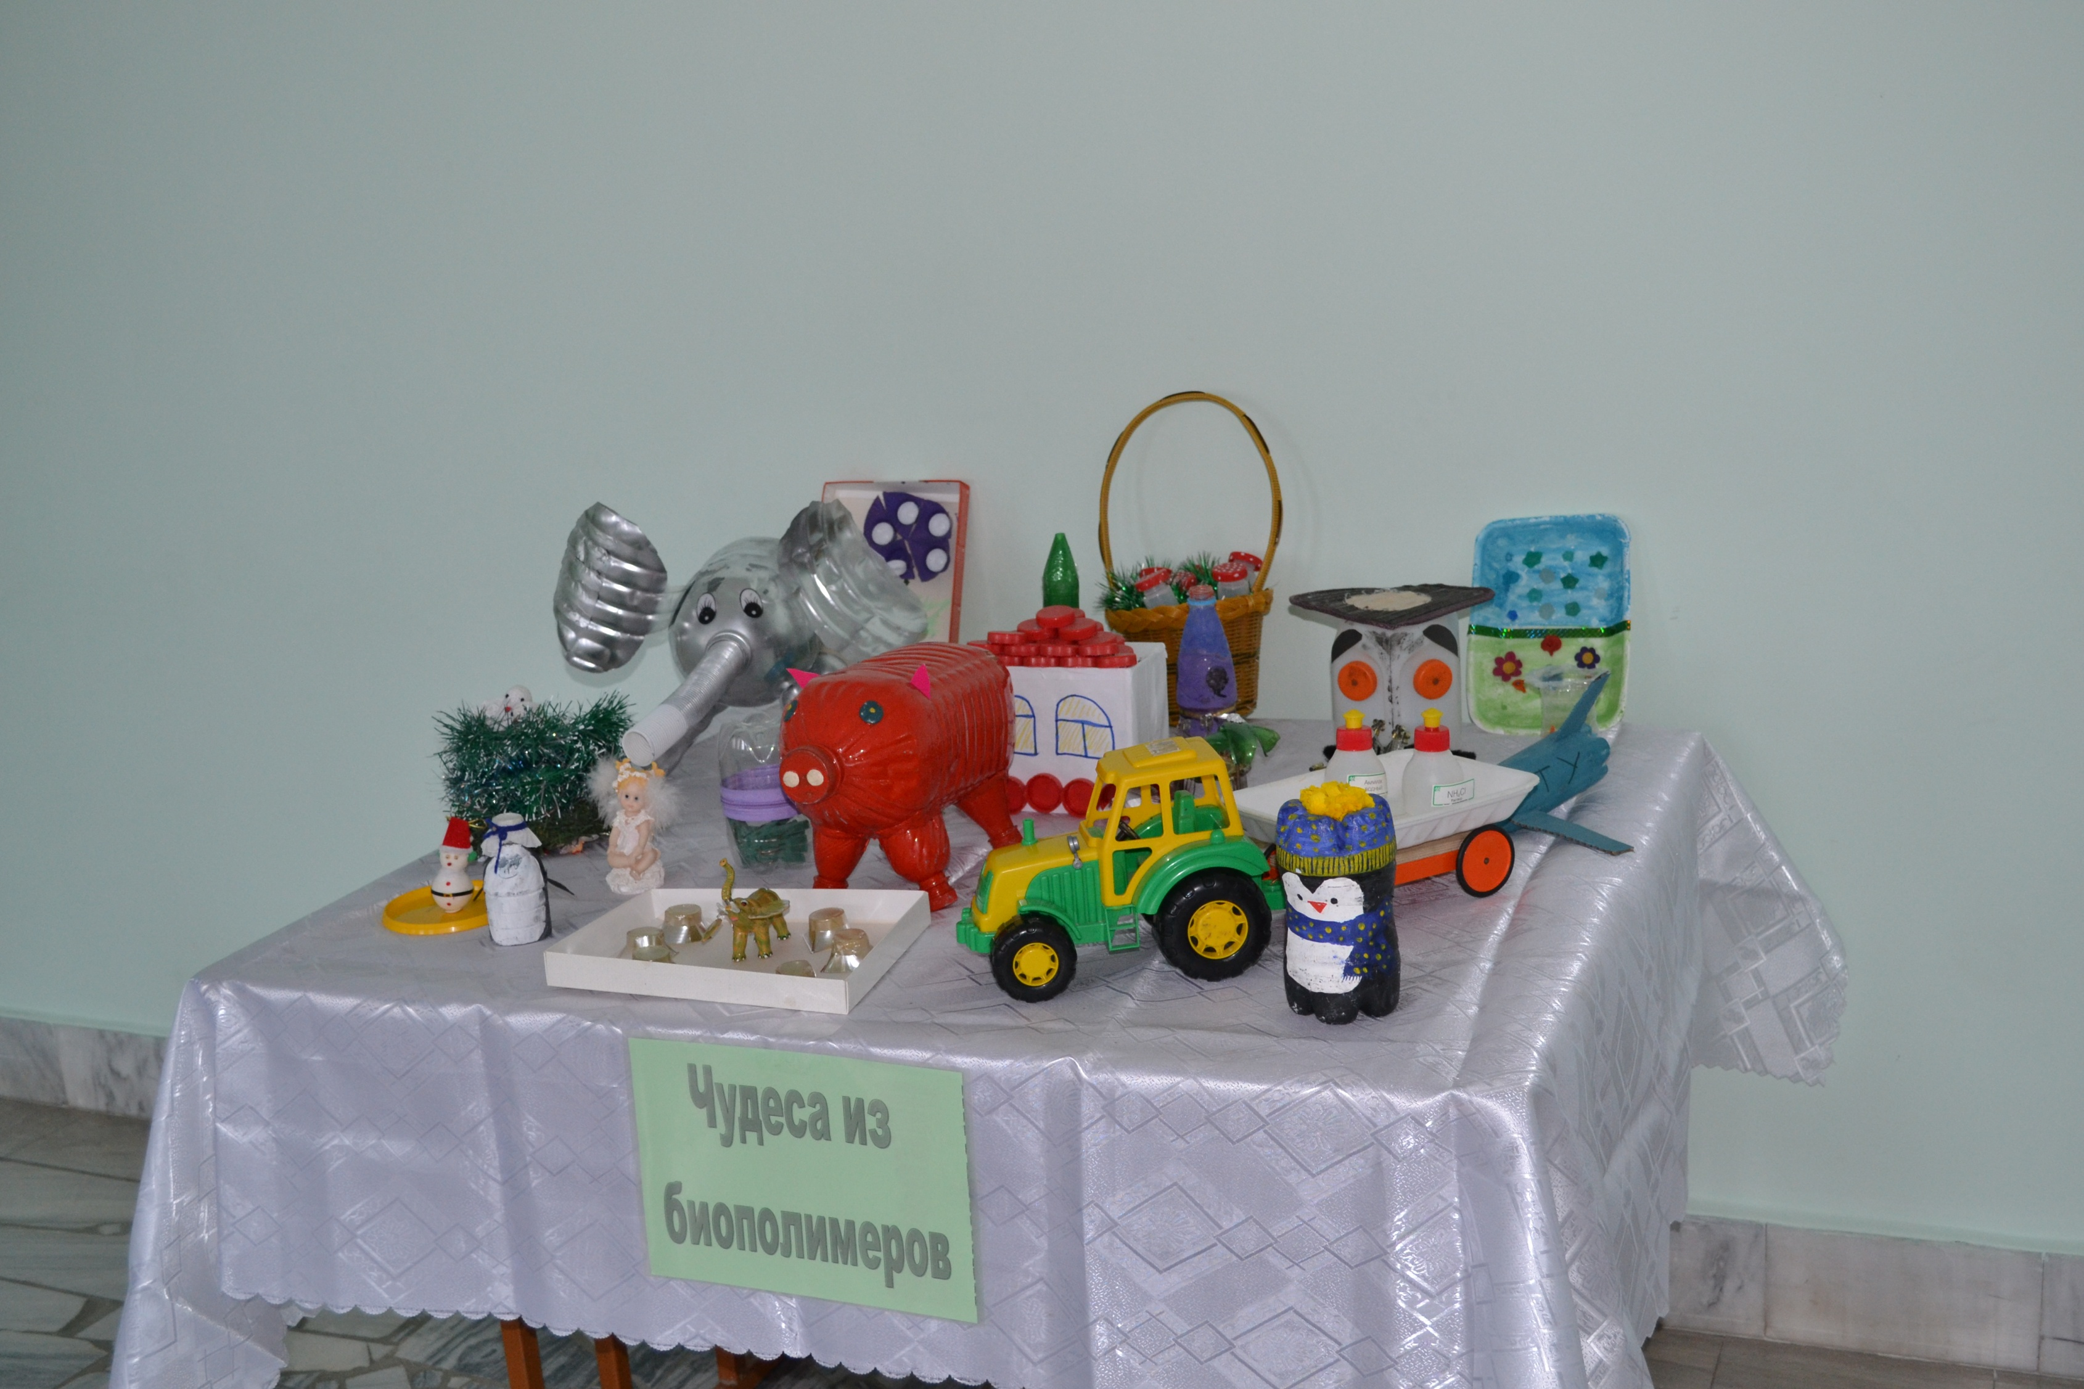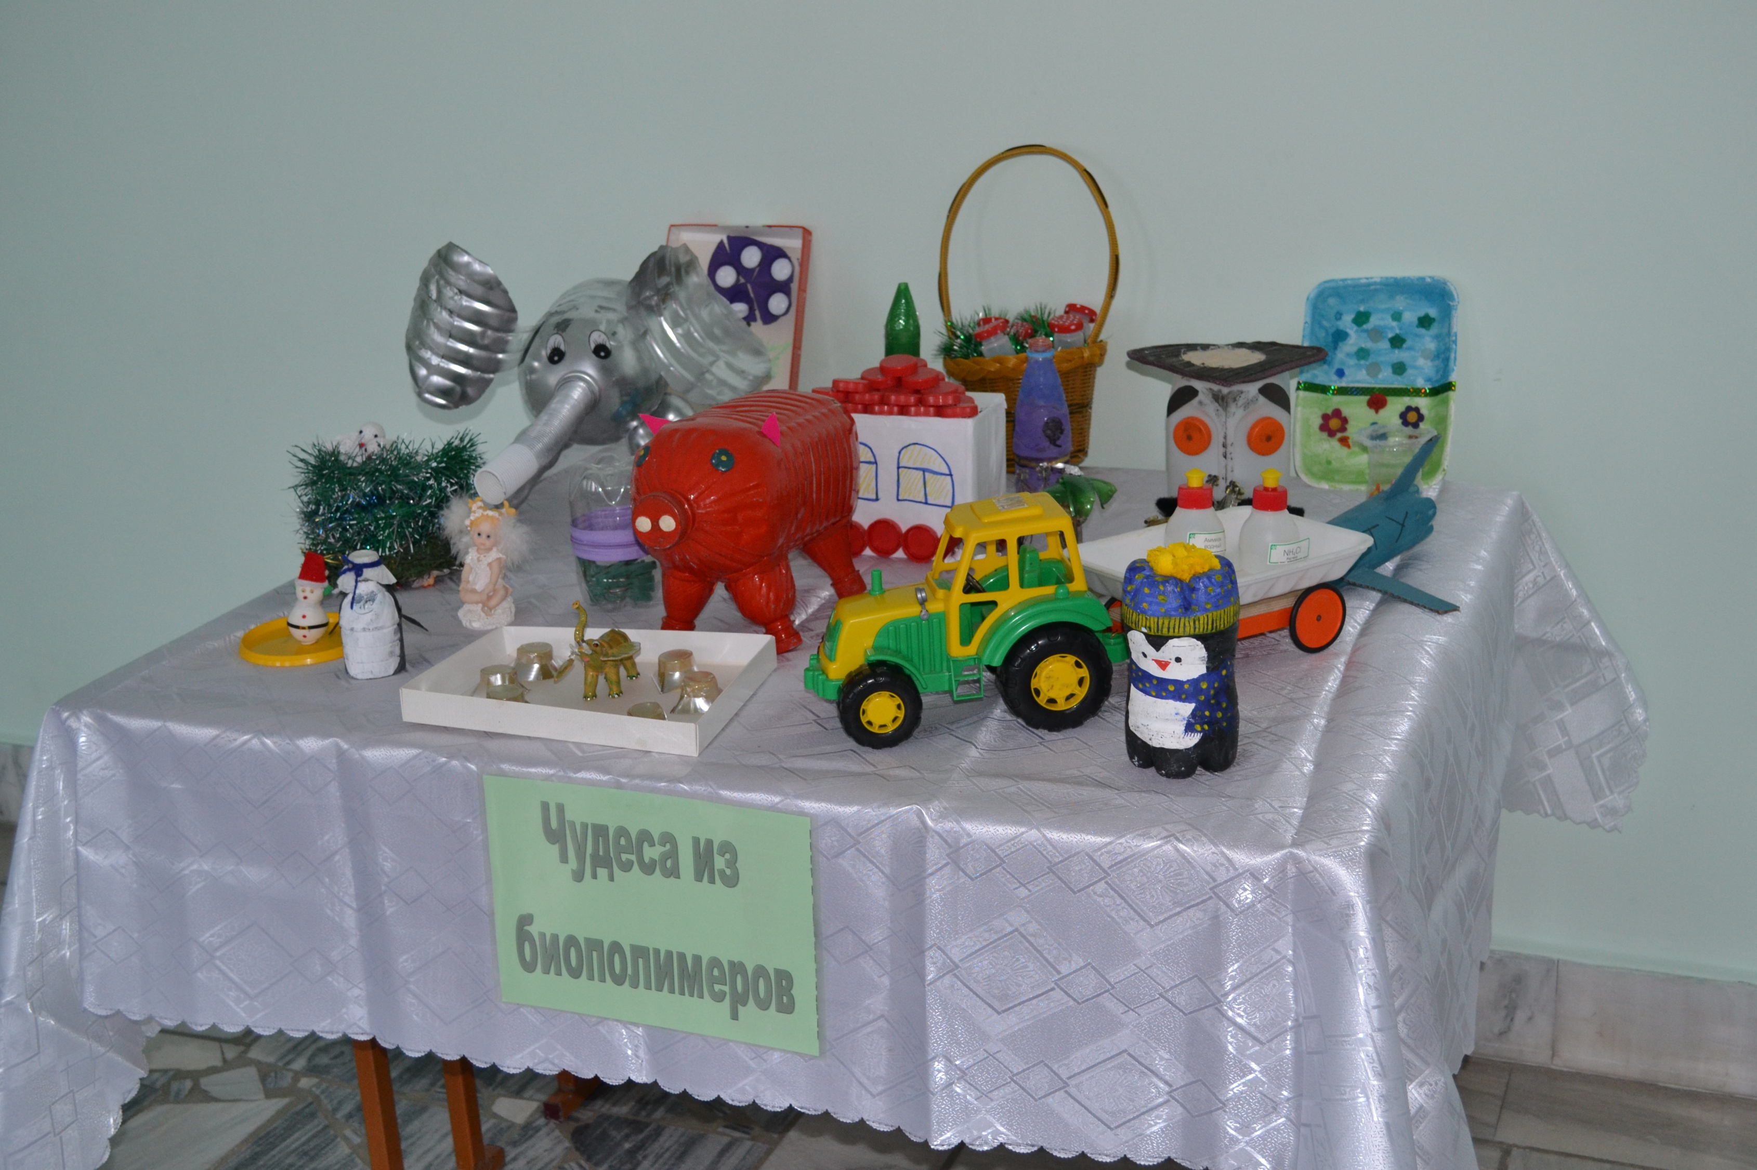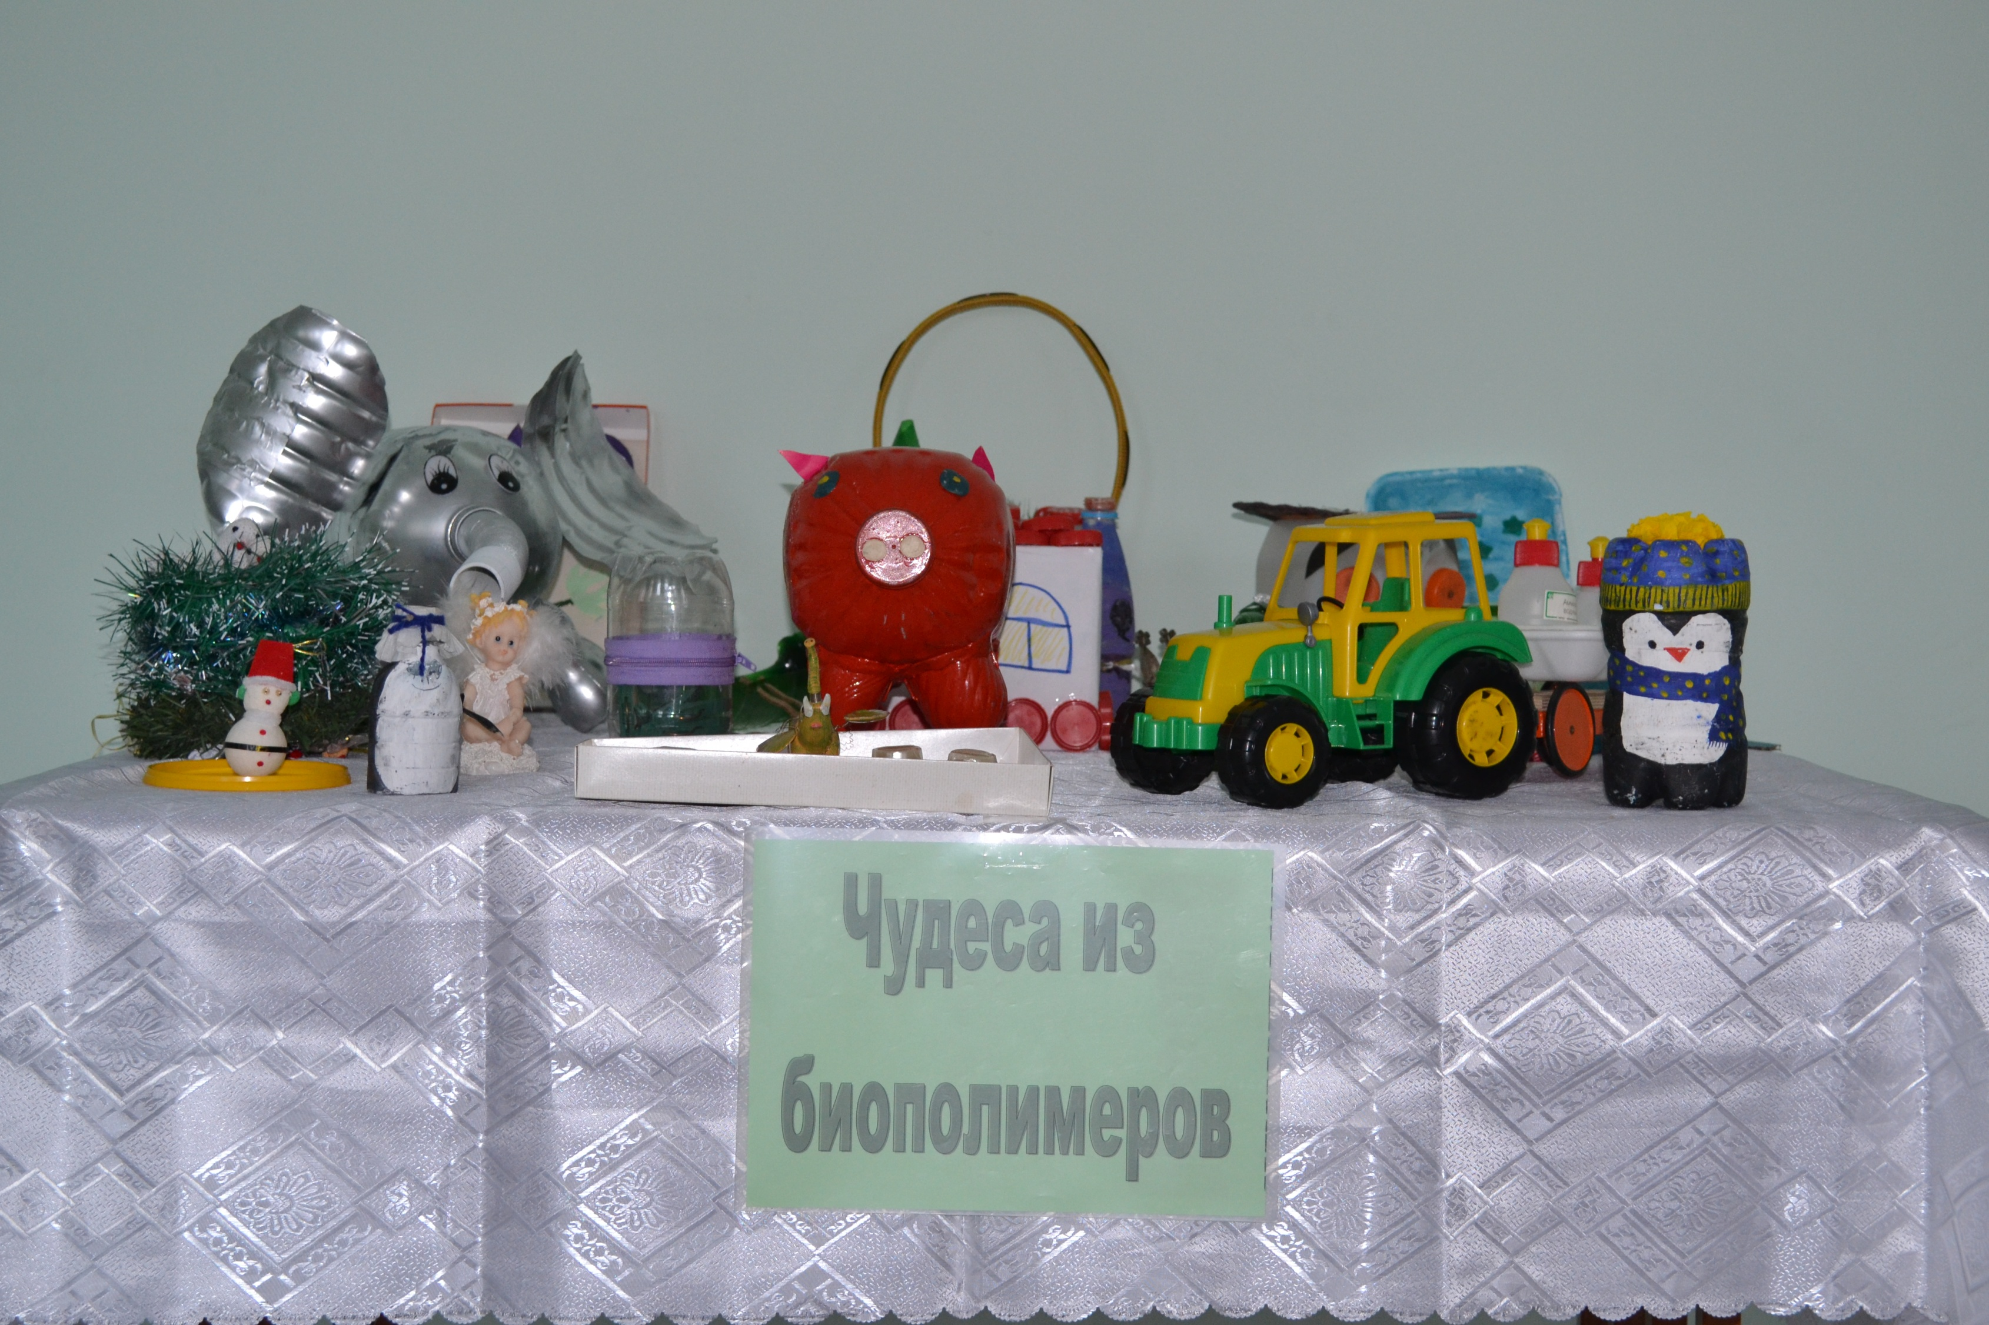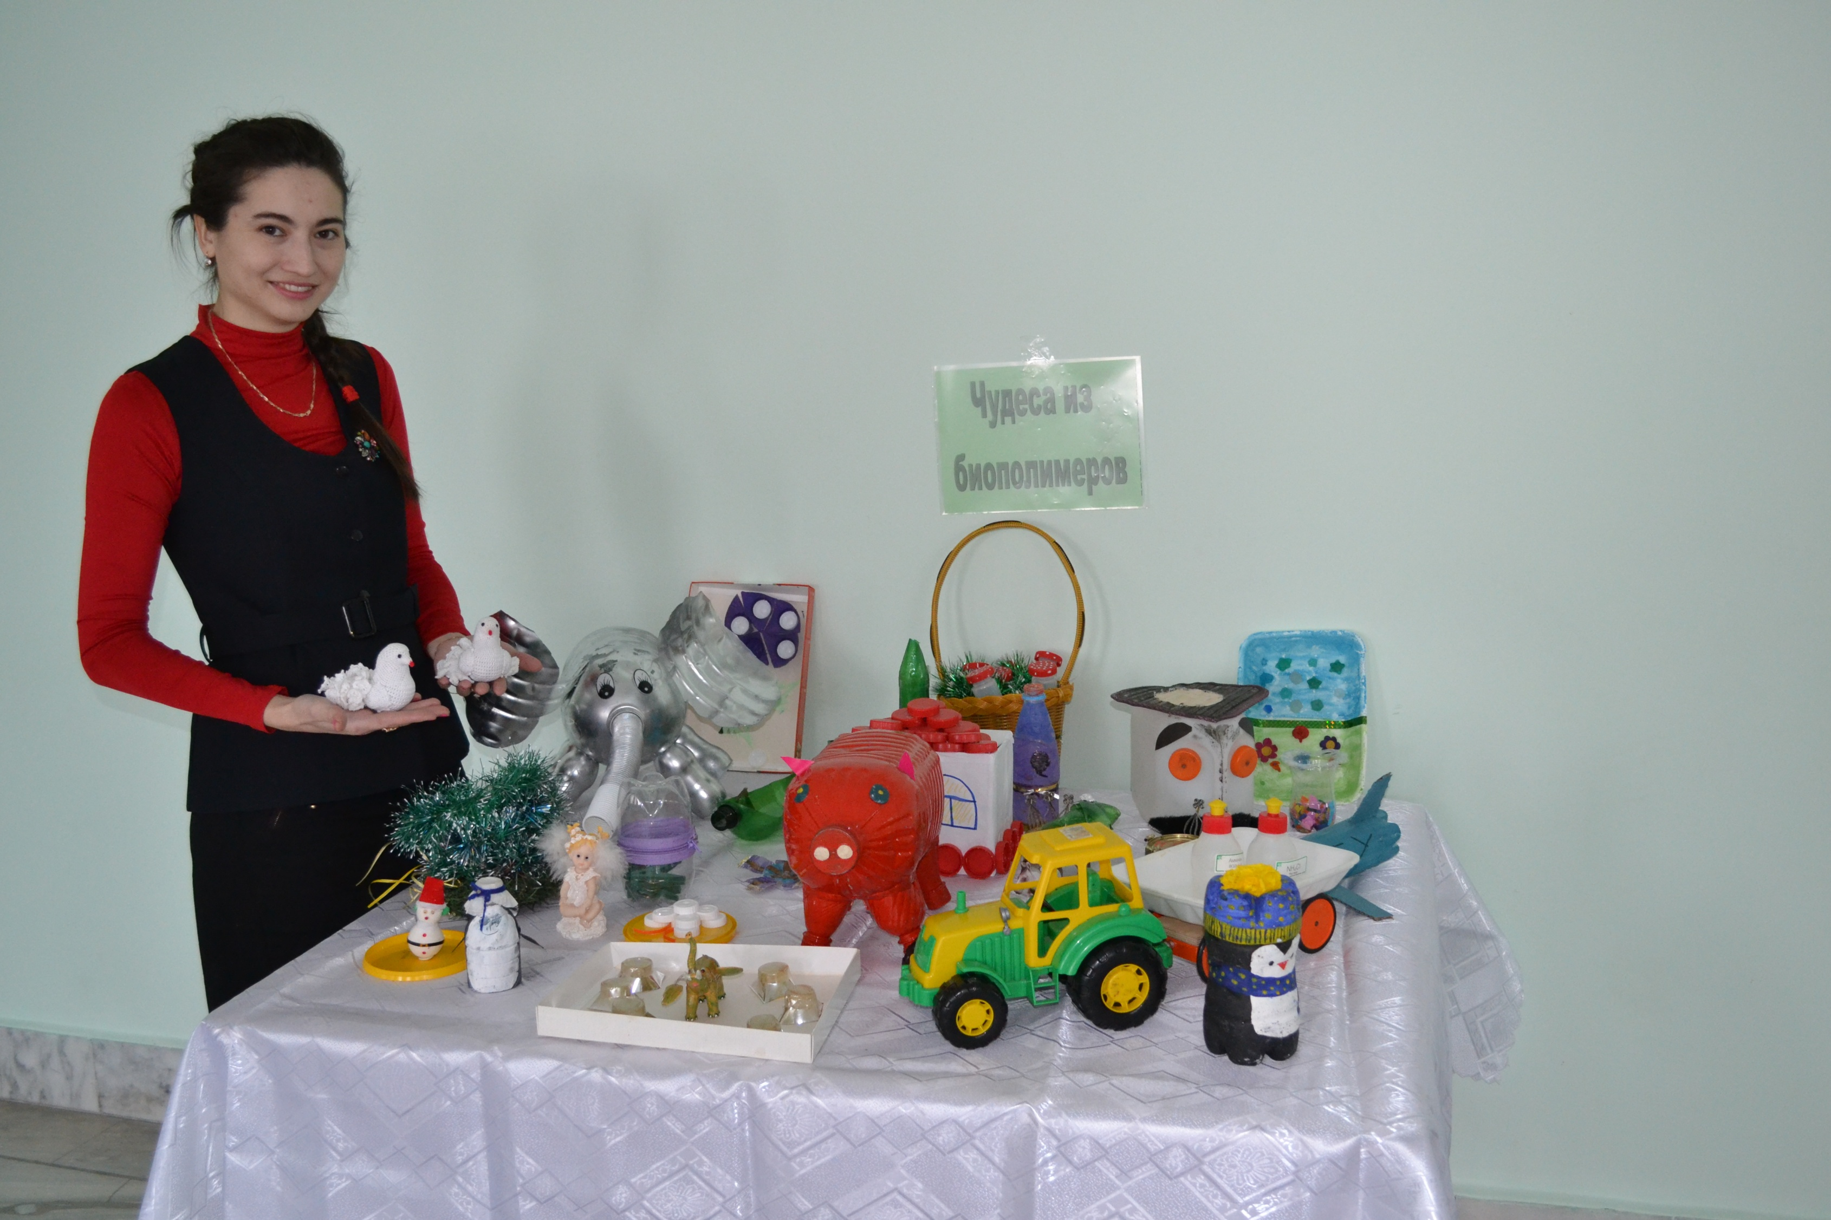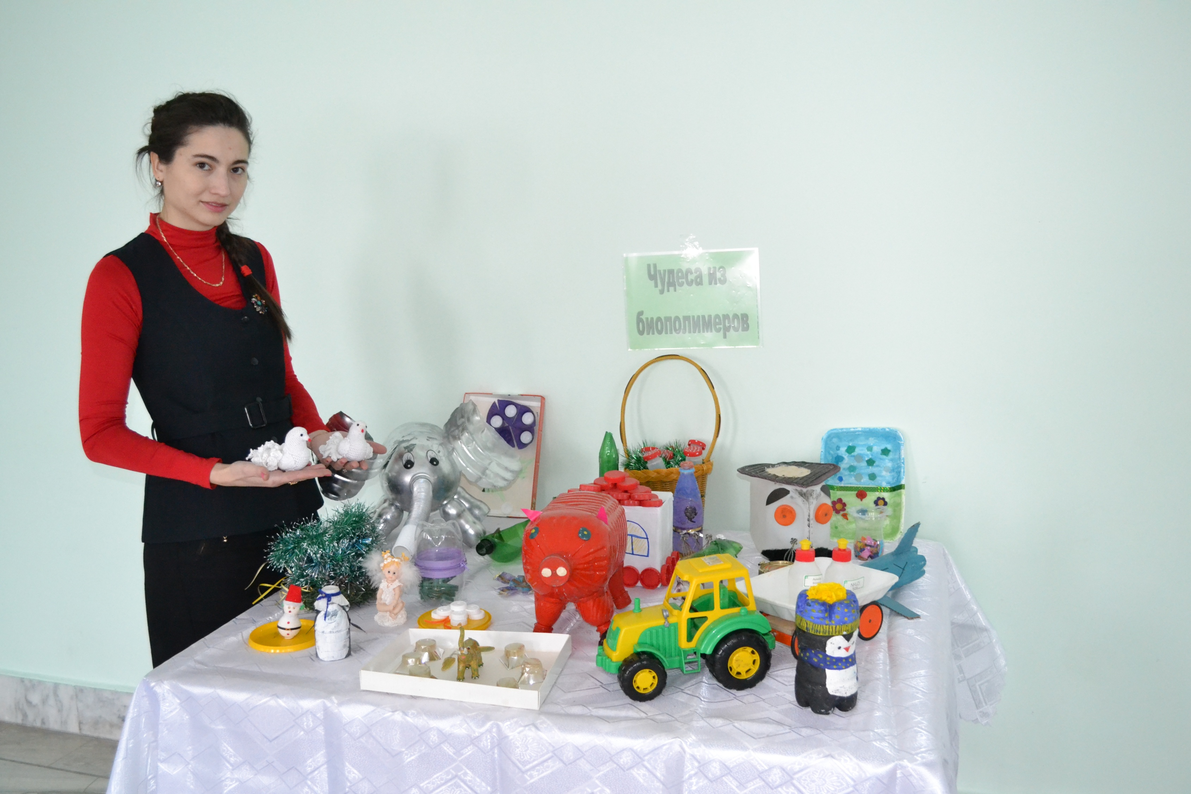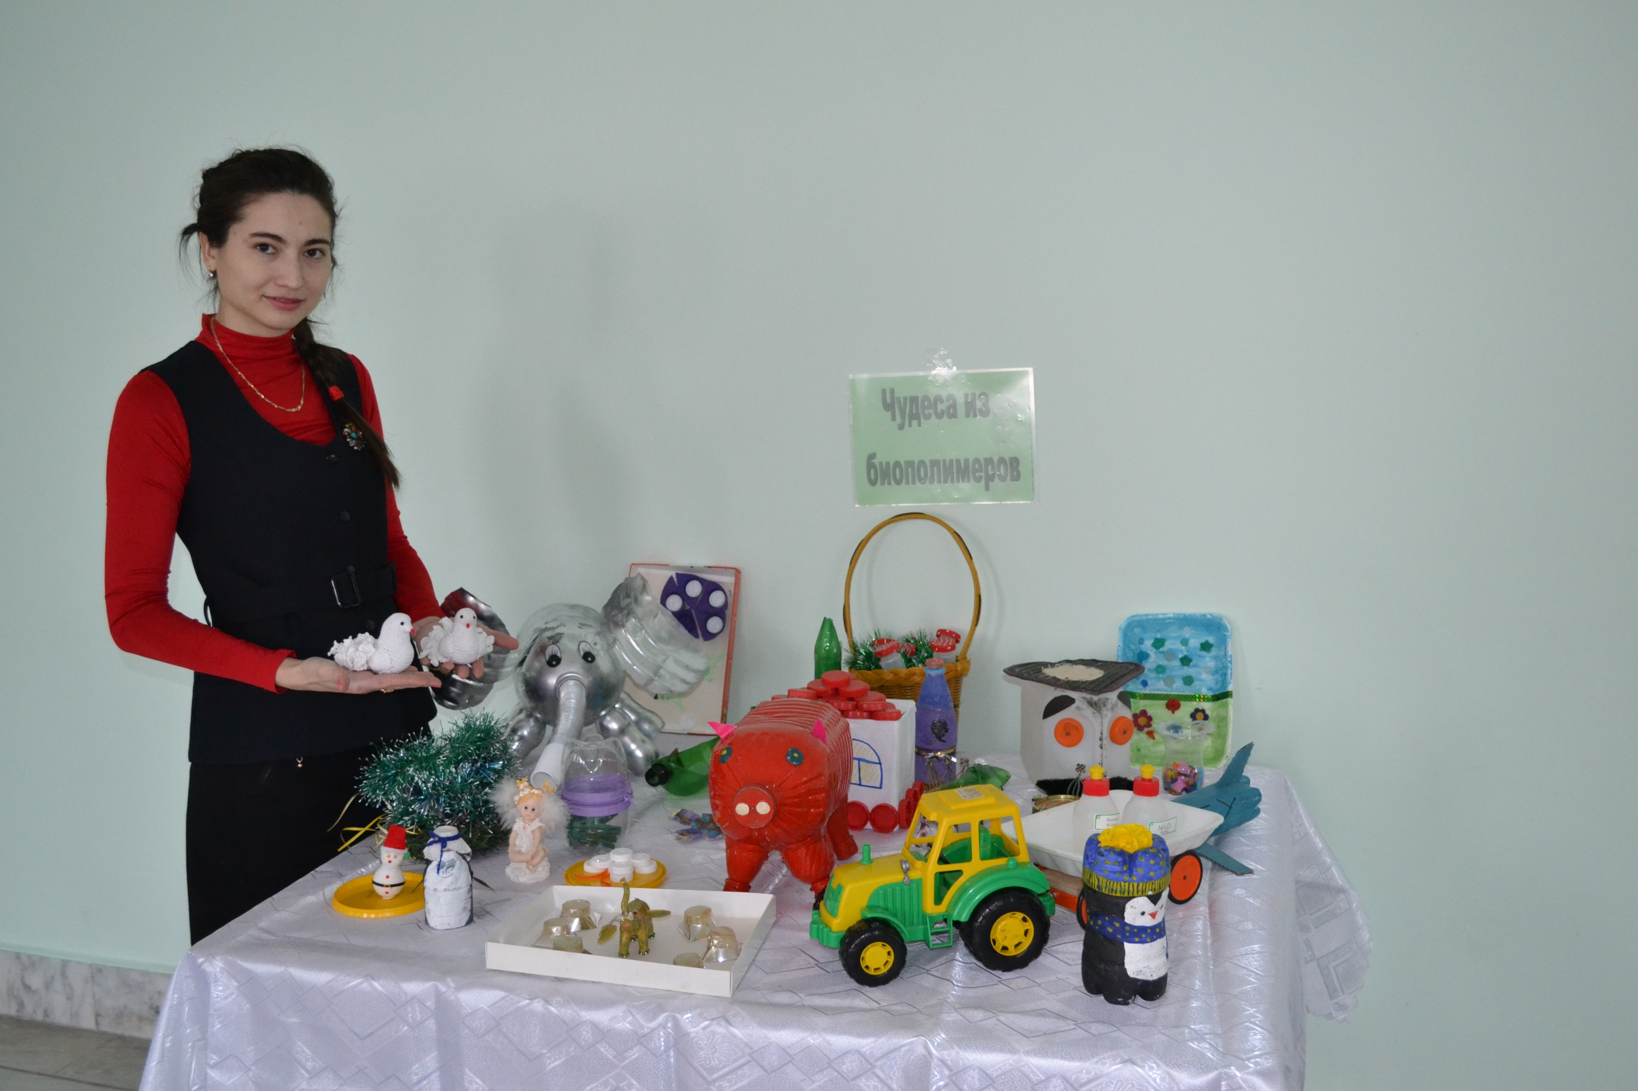
- Подведение итогов недели химии, торжественное поздравление участников грамотами и призами. Ответственный: Валиахметова Г.Г. учитель химии.

Выполнила: учитель химии Валиахметва Г.Г.

